
BỘ LAO ĐỘNG THƯƠNG BINH VÀ XÃ HỘI TRƯỜNG CAO ĐẲNG CÔNG NGHỆ THÔNG TIN TP.HCM
KHOA CÔNG NGHỆ THÔNG TIN – ĐIỆN TỬ



ĐỒ ÁN MÔN HỌC: CHUYÊN ĐỀ BACK-END ĐỀ TÀI: XÂY DỰNG WEBSITE BÁN SÁCH

..........................................................................................................................................



Giáo viên hướng dẫn : NGUYỄN MINH HẢI Sinh viên thực hiện: NGUYỄN HOÀNG THÔNG
Mssv : 501240248
Khoá :DC24 CT2

TP. Hồ Chí Minh, ngày 2 tháng 10 năm 2026

LỜI MỞ ĐẦU

Trong kỷ nguyên số hóa và cuộc Cách mạng Công nghiệp 4.0, Công nghệ Thông tin (CNTT) đã và đang khẳng định vai trò là động lực cốt lõi thúc đẩy sự thay đổi của mọi ngành nghề trong xã hội. Sự bùng nổ của hạ tầng Internet, cùng với việc tối ưu hóa các nền tảng thiết bị di động và công nghệ web, đã đưa Thương mại Điện tử (E-commerce) trở thành một mô hình kinh doanh tất yếu. Thương mại điện tử không chỉ làm thay đổi sâu sắc thói quen tiêu dùng—chuyển từ phương thức mua sắm truyền thống sang giao dịch trực tuyến—mà còn mở ra cơ hội bứt phá cho các doanh nghiệp trong việc tiếp cận thị trường toàn cầu, cắt giảm chi phí vận hành và nâng cao năng lực cạnh tranh.
Nhận thức được tầm quan trọng của việc ứng dụng công nghệ vào thực tiễn kinh doanh, cùng với mong muốn tự tay thiết kế và triển khai một giải pháp thương mại điện tử hoàn chỉnh, em đã lựa chọn thực hiện đề tài: “Xây dựng website bán sách WebSachs”.
Hệ thống WebSachs được thiết kế và phát triển với định hướng mang lại trải nghiệm người dùng tối ưu, đồng thời đảm bảo tính ổn định và bảo mật cho khâu quản trị. Trong khuôn khổ đề tài, em đã tập trung nghiên cứu, phân tích và triển khai các nhóm chức năng cốt lõi bao gồm:
Quá trình nghiên cứu và thực hiện đề tài WebSachs không chỉ giúp em củng cố toàn diện các kiến thức đã học trên nhà trường về lập trình web, thiết kế & tối ưu hóa cơ sở dữ liệu, phân tích thiết kế hệ thống (UML), mà còn mang lại kinh nghiệm thực tế quý báu trong việc tích hợp các API thanh toán hiện đại và giải quyết các bài toán công nghệ thực tế.
Em xin chân thành cảm ơn!

LỜI CẢM ƠN

Lời đầu tiên, chúng em xin gửi lời tri ân sâu sắc và lòng biết ơn chân thành nhất đến toàn thể Quý Thầy, Cụ Cô giảng viên Khoa Công nghệ Thông tin – Trường Cao đẳng Công nghệ Thông tin TP.HCM (ITC). Trong suốt quá trình học tập và rèn luyện dưới mái trường, chúng em đã may mắn nhận được sự chỉ bảo tận tình, truyền đạt không chỉ những kiến thức chuyên môn cốt lõi về công nghệ, tư duy lập trình mà còn cả những kỹ năng nghề nghiệp và tác phong làm việc thực tế. Những nền tảng tri thức quý báu ấy chính là hành trang vững chắc, giúp chúng em đủ tự tin và năng lực để tự tay nghiên cứu, triển khai và hoàn thành dự án “Xây dựng website bán sách WebSachs”.
Đặc biệt, chúng em xin gửi lời cảm ơn chân thành và sâu sắc nhất đến Thầy Nguyễn Minh Hải – Giảng viên hướng dẫn trực tiếp của dự án. Trong suốt thời gian chúng em bắt tay vào thực hiện đề tài, Thầy đã luôn dành nhiều thời gian, tâm huyết để theo sát, định hướng tư duy phân tích thiết kế, hỗ trợ tháo gỡ những vướng mắc về mặt kỹ thuật, đồng thời đưa ra những lời góp ý quý báu giúp chúng em hoàn thiện cả về mặt tính năng sản phẩm lẫn cấu trúc của báo cáo. Sự tận tụy, nghiêm túc nhưng vô cùng gần gũi của Thầy chính là động lực to lớn giúp chúng em vượt qua những khó khăn trong quá trình làm đồ án.
Chúng em cũng xin gửi lời cảm ơn chân thành đến Ban Giám hiệu nhà trường cùng các Thầy/Cô trong Hội đồng phản biện đã tạo điều kiện thuận lợi về môi trường học tập, cơ sở vật chất cũng như đưa ra những đánh giá khách quan, giúp chúng em nhìn nhận rõ hơn về ưu – nhược điểm của sản phẩm, từ đó tích lũy thêm kinh nghiệm cho con đường phát triển sự nghiệp tương lai.
Bên cạnh đó, chúng em xin bày tỏ lòng biết ơn sâu sắc đến gia đình, các bạn học cùng lớp và những người bạn đã luôn ở bên động viên, chia sẻ khó khăn, hỗ trợ tài nguyên cũng như đưa ra những góp ý thực tế trong suốt quá trình nhóm xây dựng và kiểm thử hệ thống.
Cuối cùng, chúng em xin kính chúc Quý Thầy/Cô trong Khoa Công nghệ Thông tin cùng toàn thể Ban Giám hiệu Trường Cao đẳng Công nghệ Thông tin TP.HCM luôn dồi dào sức khỏe, hạnh phúc và gặt hái được nhiều thành công hơn nữa trong sự nghiệp "trồng người" cao quý!
Chúng em xin chân thành cảm ơn!

MỤC LỤC

Chương 1. GIỚI THIỆU .............................................................................................................. 1
1.1. Mục tiêu dự án.................................................................................................................. 1
1.1.1. Các chức năng cơ bản ............................................................................................... 1
1.1.2. Mục đích phát triển ứng dụng Back-End.................................................................. 1
1.2. Công nghệ sử dụng........................................................................................................... 2
1.2.1. NodeJS ...................................................................................................................... 2
1.2.2. Express...................................................................................................................... 2
1.2.3. MongoDB ................................................................................................................. 3
1.2.4. JWT........................................................................................................................... 4
1.2.5. Nodemailer................................................................................................................ 4
1.2.6. EJS ............................................................................................................................ 5
1.2.7. Dotenv....................................................................................................................... 6
1.2.8. Bcrypt........................................................................................................................ 6
1.3. Lý do chọn công nghệ ...................................................................................................... 7
1.3.1. NodeJS ...................................................................................................................... 7
1.3.2. Express...................................................................................................................... 7
1.3.3. MongoDB ................................................................................................................. 7
1.3.4. JWT........................................................................................................................... 7
1.3.5. Nodemailer................................................................................................................ 7

Chương 2. THIẾT KẾ KIẾN TRÚC HỆ THỐNG .................................................................... 8
2.1. Kiến trúc ứng dụng........................................................................................................... 8
2.1.1. Client (Frontend)....................................................................................................... 8
2.1.2. Server (Backend) ...................................................................................................... 8
2.1.3. Database (MongoDB) ............................................................................................... 8
2.1.4. Middleware ............................................................................................................... 8
2.1.5. Sơ đồ kiến trúc ứng dụng.......................................................................................... 9
2.2. Cấu trúc thư mục .............................................................................................................. 9
2.2.1. config/ ..................................................................................................................... 10
2.2.2. controllers/ .............................................................................................................. 10
2.2.3. middlewares/........................................................................................................... 10
2.2.4. models/.................................................................................................................... 10
2.2.5. routes/...................................................................................................................... 10
2.2.6. utils/ ........................................................................................................................ 10

Chương 3. CÀI ĐẶT THỰC NGHIỆM VÀ KẾT QUẢ...........................................................11
3.1. Một số giao diện website................................................................................................ 11
3.1.1. Giao diện đăng ký ................................................................................................... 11
3.1.2. Giao diện đăng nhập ............................................................................................... 11
3.1.3. Giao diện danh sách người dùng............................................................................. 12
3.1.4. Giao diện thêm mới người dùng ............................................................................. 12

3.1.5. Giao diện lỗi 404..................................................................................................... 13
3.2. Các chức năng chính ...................................................................................................... 13
3.2.1. Chức năng đăng ký và đăng nhập ........................................................................... 13
3.2.2. Chức năng quên mật khẩu....................................................................................... 17
3.2.3. Chức năng thêm mới người dùng ........................................................................... 20
3.2.4. Chức năng xem chi tiết người dùng........................................................................ 21
3.2.5. Chức năng sửa thông tin người dùng...................................................................... 21
3.2.6. Chức năng xóa người dùng..................................................................................... 22
3.2.7. Chức năng tìm kiếm................................................................................................ 22
Chương 4. XỬ LÝ LỖI VÀ BẢO MẬT.................................................................................... 24
4.1. Xử lý lỗi trong ứng dụng................................................................................................ 24
4.1.1. Lỗi 400 – Bad Request............................................................................................ 24
4.1.2. Lỗi 401 – Unauthorized .......................................................................................... 24
4.1.3. Lỗi 404 – Not Found............................................................................................... 25
4.1.4. Lỗi 500 – Internal Server Error............................................................................... 26
4.2. Bảo mật ứng dụng .......................................................................................................... 27
4.2.1. Mã hóa mật khẩu..................................................................................................... 27
4.2.2. Bảo vệ route ............................................................................................................ 27
Chương 5. KẾT LUẬN VÀ HƯỚNG PHÁT TRIỂN .............................................................. 29
5.1. Kết luận .......................................................................................................................... 29
5.2. Hướng phát triển tương lai ............................................................................................. 30

DANH MỤC HÌNH
Hình 1.2.1 NodeJS .......................................................................................................................... 2
Hình 1.2.2 ExpressJS ...................................................................................................................... 3
Hình 1.2.3 MongoDB ..................................................................................................................... 4
Hình 1.2.4 JWT............................................................................................................................... 4
Hình 1.2.5 Nodemailer.................................................................................................................... 5
Hình 1.2.6 EJS ................................................................................................................................ 5
Hình 1.2.7 Dotenv........................................................................................................................... 6
Hình 1.2.8 Bcrypt............................................................................................................................ 6

Hình 2.1.5 Sơ đồ kiến trúc ứng dụng.............................................................................................. 9
Hình 2.2 Cấu trúc thư mục server................................................................................................... 9

Hình 3.1.1 Giao diện đăng ký ....................................................................................................... 11
Hình 3.1.2 Giao diện đăng nhập ................................................................................................... 11
Hình 3.1.3 Giao diện danh sách người dùng................................................................................. 12
Hình 3.1.4 Giao diện thêm mới người dùng ................................................................................. 12
Hình 3.1.5 Giao diện lỗi 404......................................................................................................... 13
Hình 3.2.1.1a Đăng ký tài khoản .................................................................................................. 14
Hình 3.2.1.1b Thông báo đăng ký thành công.............................................................................. 15
Hình 3.2.1.2a Email xác thực gửi tới............................................................................................ 16
Hình 3.2.1.2b Đường dẫn để xác thực tài khoản .......................................................................... 16
Hình 3.2.1.3 Khi chưa xác thực tài khoản .................................................................................... 17
Hình 3.2.1.4 Khi chưa đăng nhập ................................................................................................. 17
Hình 3.2.2a Nhập thông tin người dùng mới................................................................................ 20
Hình 3.2.2b Thông báo thêm người dùng thành công .................................................................. 20
Hình 3.2.3 Giao diện xem chi tiết người dùng.............................................................................. 21
Hình 3.2.4a Cập nhật hình ảnh người dùng .................................................................................. 21
Hình 3.2.4b Thông báo thay đổi thành công................................................................................. 22
Hình 3.2.5 Thông báo khi muốn xóa người dùng......................................................................... 22
Hình 3.2.6 Tìm kiếm người dùng theo tên.................................................................................... 22

Hình 4.1.1 Thông báo lỗi 400 ....................................................................................................... 24
Hình 4.1.2 Thông báo lỗi 401 ....................................................................................................... 25
Hình 4.1.3 Thông báo lỗi 404 ....................................................................................................... 26
Hình 4.1.4 Thông báo lỗi 500 ....................................................................................................... 27

Chương 1. GIỚI THIỆU

1.1. Mục tiêu dự án

WebSachs là hệ thống thương mại điện tử hướng đến việc giới thiệu và bán sách trực tuyến. Hệ thống hỗ trợ khách hàng đăng ký tài khoản, xác thực email, tìm kiếm và xem sách theo thể loại, quản lý giỏ hàng, đặt hàng, thanh toán bằng mã VietQR, theo dõi đơn hàng, đánh giá sách và lưu sách yêu thích. Bên cạnh đó, hệ thống cung cấp khu vực quản trị/nhân viên để quản lý sách, danh mục, đơn hàng, người dùng, đánh giá, chương trình Flash Sale và thông báo.

1.1.1. Các chức năng cơ bản
- Đăng ký: Admin có thể tạo tài khoản mới.
- Đăng nhập: Admin có thể đăng nhập bằng tài khoản đã đăng ký.
- Đăng xuất: Admin có thể đăng xuất khỏi hệ thống.
- Tạo người dùng: Admin (hoặc người dùng có quyền) có thể tạo tài khoản người dùng mới.
- Sửa thông tin người dùng: Admin (hoặc người dùng có quyền) có thể cập nhật thông tin người dùng.
- Xóa người dùng: Admin (hoặc người dùng có quyền) có thể xóa tài khoản người dùng.
- Tìm kiếm người dùng: Tìm kiếm người dùng theo tên, email, hoặc các tiêu chí khác.

1.1.2. Mục đích phát triển ứng dụng Back-End
- Cung cấp API: Backend sẽ cung cấp các API (Application Programming Interfaces) để frontend (giao diện người dùng) có thể tương tác với dữ liệu người dùng.
- Xử lý logic nghiệp vụ: Backend sẽ xử lý các logic nghiệp vụ liên quan đến việc quản lý người dùng, chẳng hạn như xác thực, ủy quyền, kiểm tra dữ liệu đầu vào, v.v.
- Lưu trữ dữ liệu: Backend sẽ chịu trách nhiệm lưu trữ dữ liệu người dùng trong cơ sở dữ liệu (MongoDB).
- Bảo mật: Backend sẽ đảm bảo an toàn cho dữ liệu người dùng và ngăn chặn các truy cập trái phép.

1

1.2. Công nghệ sử dụng

1.2.1. NodeJS
NodeJS là một môi trường thực thi (runtime environment) JavaScript mã nguồn mở, chạy trên nền tảng V8 Engine (cũng được dùng trong trình duyệt Chrome). Nó cho phép ta chạy mã JavaScript bên ngoài trình duyệt web, chủ yếu để xây dựng các ứng dụng mạng phía máy chủ (server-side) nhanh chóng và có khả năng mở rộng.
- Tăng cường hiệu suất: Nodemon
Nodemon là một công cụ tiện ích giúp tự động khởi động lại ứng dụng Node.js khi phát hiện các thay đổi trong mã nguồn. Điều này giúp tăng tốc quá trình phát triển vì ta không cần phải dừng và chạy lại server thủ công mỗi khi sửa code.



Hình 1.2.1 NodeJS

1.2.2. Express
Express là một framework ứng dụng web tối giản và linh hoạt cho Node.js. Nó cung cấp một tập hợp các tính năng mạnh mẽ để xây dựng các ứng dụng web và API một cách dễ dàng và nhanh chóng. Có thể nói Express là framework phổ biến nhất trong hệ sinh thái Node.js.
- Tăng cường hiệu suất:
  - express-session: Là một middleware dùng để quản lý phiên làm việc (session) trong Express. Nó cho phép ta lưu trữ dữ liệu người dùng giữa các request khác nhau (ví dụ: thông tin đăng nhập).

2

- express-flash-messages: (Thường được dùng với tên connect-flash) Là middleware cho phép ta lưu trữ các thông báo tạm thời (flash messages) và hiển thị chúng cho người dùng ở lần request tiếp theo (ví dụ: thông báo thành công/thất bại sau khi đăng ký/đăng nhập).
- express-ejs-layouts: Là một thư viện giúp quản lý layout (bố cục) cho các view sử dụng EJS trong Express. Nó cho phép ta định nghĩa layout chung và tái sử dụng cho nhiều trang khác nhau, giúp code gọn gàng và dễ bảo trì hơn.



Hình 1.2.2 ExpressJS

1.2.3. MongoDB
MongoDB là một hệ quản trị cơ sở dữ liệu (DBMS) NoSQL mã nguồn mở, hướng tài liệu (document-oriented). Thay vì lưu trữ dữ liệu trong các bảng với cấu trúc cố định như SQL, MongoDB lưu trữ dữ liệu trong các document có định dạng giống JSON (gọi là BSON).
- Tăng cường hiệu suất: Mongoose
Mongoose là một thư viện Object Document Modeling (ODM) cho MongoDB và Node.js. Nó cung cấp một cách thức đơn giản và trực quan để tương tác với cơ sở dữ liệu MongoDB, cho phép ta định nghĩa các schema (cấu trúc dữ liệu), thực hiện các truy vấn, và quản lý các mối quan hệ giữa các document.

3



Hình 1.2.3 MongoDB

1.2.4. JWT
JSON Web Token (JWT) là một tiêu chuẩn mở (RFC 7519) định nghĩa một cách thức nhỏ gọn và độc lập để truyền thông tin giữa các bên dưới dạng đối tượng JSON. Thông tin này có thể được xác minh và tin cậy vì nó được ký điện tử. JWT thường được sử dụng để xác thực (authentication) và ủy quyền (authorization) trong các ứng dụng web.



Hình 1.2.4 JWT

1.2.5. Nodemailer
Nodemailer là một module cho Node.js cho phép ta gửi email một cách dễ dàng. Nó hỗ trợ nhiều phương thức gửi mail khác nhau (SMTP, Sendmail, ...), có thể đính kèm file, và sử dụng HTML trong nội dung email.
- Tăng cường hiệu suất:
nodemailer-express-handlebars là một plugin cho Nodemailer cho phép ta sử dụng template engine Handlebars (tương tự EJS) để tạo nội dung email. Điều này giúp ta dễ dàng tạo ra các email động với nội dung được tùy biến theo dữ liệu từ ứng dụng.

4



Hình 1.2.5 Nodemailer

1.2.6. EJS
EJS (Embedded JavaScript templates) là một template engine đơn giản cho phép ta nhúng mã JavaScript vào trong các file HTML. Nó giúp ta dễ dàng tạo ra các trang web động bằng cách kết hợp dữ liệu từ server với các mẫu HTML.



Hình 1.2.6 EJS

5

1.2.7. Dotenv
Dotenv là một module cho phép ta tải các biến môi trường (environment variables) từ một file .env vào trong ứng dụng Node.js. Việc này giúp ta quản lý các cấu hình (config) một cách dễ dàng và bảo mật hơn, đặc biệt là khi ta cần cấu hình khác nhau cho các môi trường phát triển, thử nghiệm, và production.



Hình 1.2.7 Dotenv

1.2.8. Bcrypt
Bcrypt là một hàm băm mật khẩu (password hashing function) được thiết kế để an toàn và chậm, làm cho việc tấn công brute-force (thử tất cả các mật khẩu có thể) trở nên khó khăn hơn. Nó thường được sử dụng để lưu trữ mật khẩu người dùng một cách an toàn trong cơ sở dữ liệu.



Hình 1.2.8 Bcrypt

6

1.3. Lý do chọn công nghệ

1.3.1. NodeJS
- JavaScript đồng nhất: Sử dụng JavaScript cho cả frontend và backend giúp đơn giản hóa việc phát triển và dễ dàng chia sẻ code giữa hai phần.
- Hiệu suất tốt: Node.js hoạt động nhanh và phù hợp với các ứng dụng cơ bản như API nhờ cơ chế xử lý bất đồng bộ (non-blocking).
- Hệ sinh thái lớn: Node.js có một hệ sinh thái npm (Node Package Manager) rất lớn với nhiều thư viện và công cụ hữu ích.

1.3.2. Express
- Đơn giản và linh hoạt: Express cung cấp một framework tối giản nhưng mạnh mẽ, cho phép ta dễ dàng xây dựng các API và ứng dụng web.
- Middleware: Hệ thống middleware của Express giúp ta dễ dàng mở rộng chức năng của ứng dụng.
- Phổ biến: Express là framework phổ biến nhất cho Node.js, có cộng đồng hỗ trợ lớn.

1.3.3. MongoDB
- Linh hoạt: Schema linh hoạt của MongoDB cho phép ta dễ dàng thay đổi cấu trúc dữ liệu khi cần thiết.
- Khả năng mở rộng: MongoDB được thiết kế để có thể mở rộng theo chiều ngang (horizontal scaling), phù hợp với các ứng dụng có lượng dữ liệu lớn.
- Hiệu suất tốt: MongoDB có hiệu suất đọc/ghi tốt, đặc biệt là với các ứng dụng có nhiều thao tác ghi.

1.3.4. JWT
- Xác thực và ủy quyền: Cung cấp một cách thức an toàn và hiệu quả để xác thực và ủy quyền người dùng.

1.3.5. Nodemailer
- Gửi email: Cho phép ứng dụng gửi email thông báo, xác nhận, v.v.

7

Chương 2. THIẾT KẾ KIẾN TRÚC HỆ THỐNG

2.1. Kiến trúc ứng dụng
Ứng dụng sẽ hoạt động dựa trên các thành phần chính sau:

2.1.1. Client (Frontend)
- Là nơi người dùng tương tác với hệ thống, gửi các yêu cầu (request) như đăng ký, đăng nhập, hoặc xem danh sách người dùng.
- Client giao tiếp với server thông qua API endpoints (ví dụ: /api/login, /api/users).
- Dữ liệu trả về từ server (response) thường ở định dạng JSON để dễ dàng xử lý trên client.

2.1.2. Server (Backend)
- Xử lý các yêu cầu từ phía client.
- Quản lý logic ứng dụng, xác thực người dùng, và kết nối với cơ sở dữ liệu.
- Phân tầng chính:
  - Routes: Xử lý các endpoint, định tuyến yêu cầu từ client đến controller phù hợp.
  - Controllers: Xử lý logic của ứng dụng, gọi dữ liệu từ Model, xử lý xong trả về response cho client.
  - Models: Quản lý dữ liệu, kết nối với cơ sở dữ liệu (MongoDB).

2.1.3. Database (MongoDB)
- Nơi lưu trữ dữ liệu người dùng, bao gồm thông tin đăng nhập, email, và các thông tin khác.
- Hỗ trợ các thao tác thêm, sửa, xóa và đọc dữ liệu (CRUD).

2.1.4. Middleware
- Các lớp trung gian được sử dụng để xử lý yêu cầu trước khi chúng đến controller.
- Ví dụ: Middleware xác thực người dùng bằng JWT để bảo vệ các API nhạy cảm.

8

2.1.5. Sơ đồ kiến trúc ứng dụng

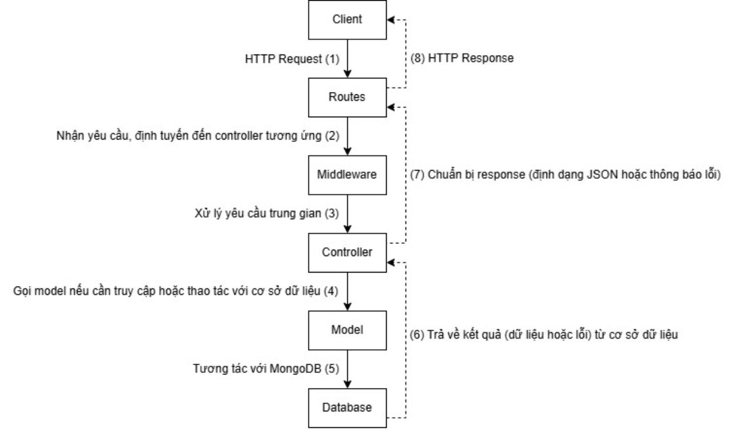

Hình 2.1.5 Sơ đồ kiến trúc ứng dụng

2.2. Cấu trúc thư mục

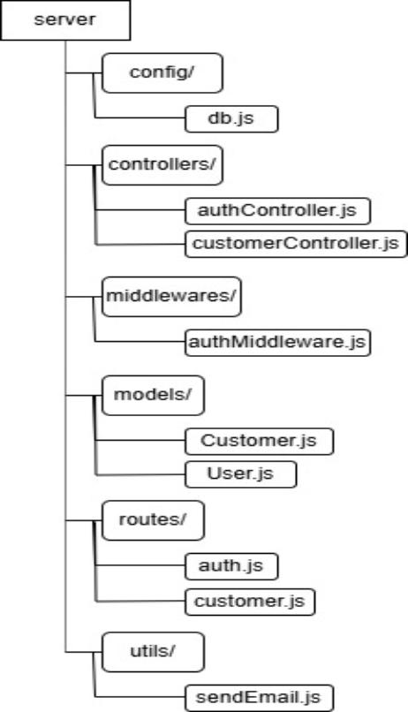

Hình 2.2 Cấu trúc thư mục server

9

2.2.1. config/
- Thư mục này chứa tệp db.js để cấu hình và thiết lập kết nối với cơ sở dữ liệu MongoDB.
- Vai trò chính: Quản lý kết nối cơ sở dữ liệu một cách tập trung và dễ bảo trì.

2.2.2. controllers/
- Chứa các tệp xử lý logic chính của ứng dụng.
- authController.js: Xử lý xác thực người dùng, bao gồm đăng nhập, đăng ký và cấp phát JWT token.
- customerController.js: Xử lý các thao tác liên quan đến khách hàng như thêm mới, sửa đổi, xóa hoặc lấy danh sách khách hàng.

2.2.3. middlewares/
- Thư mục này chứa các middleware – các lớp trung gian xử lý trước khi yêu cầu tới controller.
- authMiddleware.js: Xác thực token JWT để bảo vệ các route yêu cầu quyền truy cập.

2.2.4. models/
- Chứa các schema của MongoDB, định nghĩa cấu trúc dữ liệu lưu trong cơ sở dữ liệu.
- Customer.js: Định nghĩa schema và model của khách hàng (Customer).
- User.js: Định nghĩa schema và model của người dùng (User).

2.2.5. routes/
- Định nghĩa các endpoint API và liên kết với controller tương ứng.
- auth.js: Chứa các endpoint liên quan đến xác thực (đăng nhập, đăng ký).
- customer.js: Chứa các endpoint quản lý khách hàng (CRUD khách hàng).

2.2.6. utils/
- Chứa các tiện ích dùng chung trong ứng dụng.
- sendEmail.js: Thư viện gửi email (sử dụng Nodemailer), thường dùng cho xác thực tài khoản hoặc gửi thông báo.

10

Chương 3. CÀI ĐẶT THỰC NGHIỆM VÀ KẾT QUẢ

3.1. Một số giao diện website
3.1.1. Giao diện đăng ký
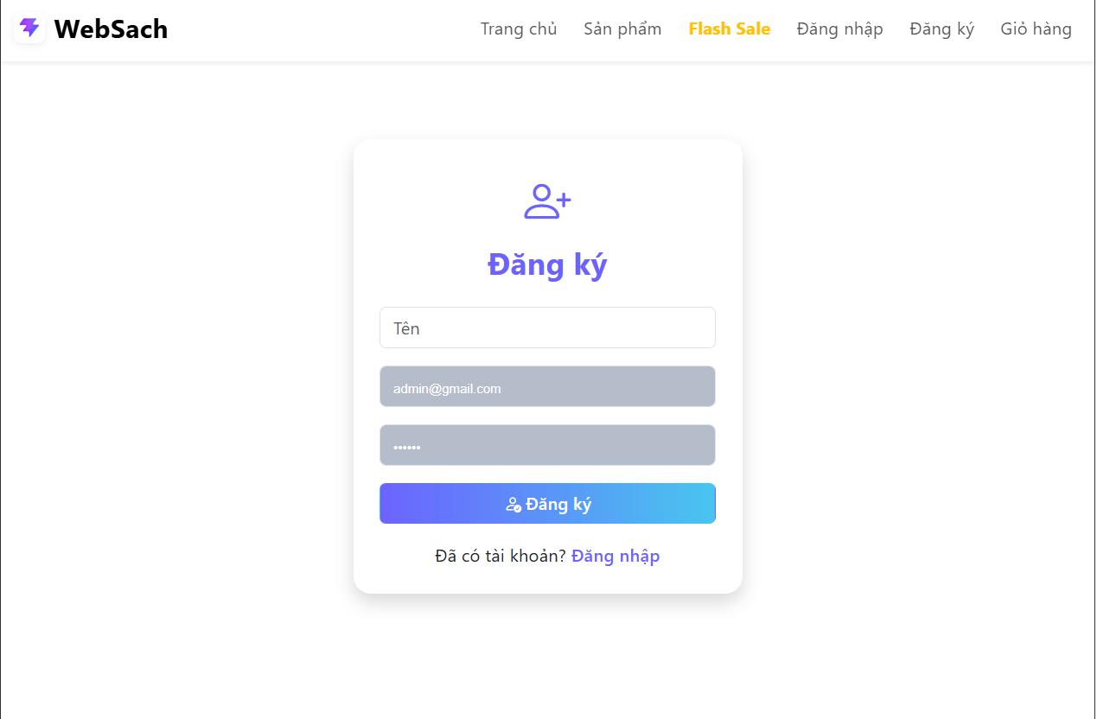
Hình 3.1.1 Giao diện đăng ký

3.1.2. Giao diện đăng nhập
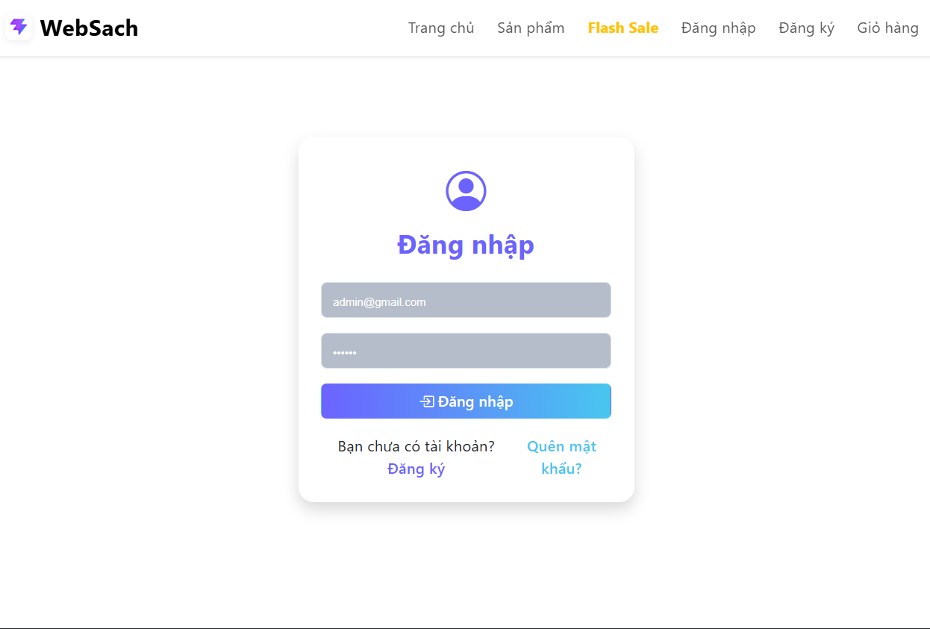

Hình 3.1.2 Giao diện đăng nhập

11

3.1.3. Giao diện danh sách người dùng

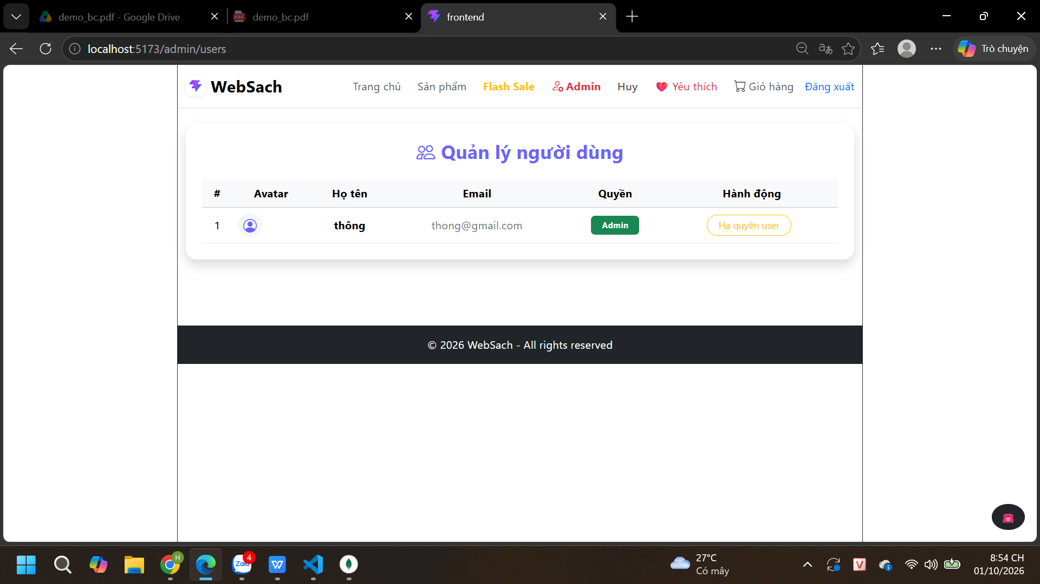

Hình 3.1.3 Giao diện danh sách người dùng

3.1.4. Giao diện thêm mới người dùng
Hình 3.1.4 Giao diện thêm mới người dùng

12

3.1.5. Giao diện lỗi 404

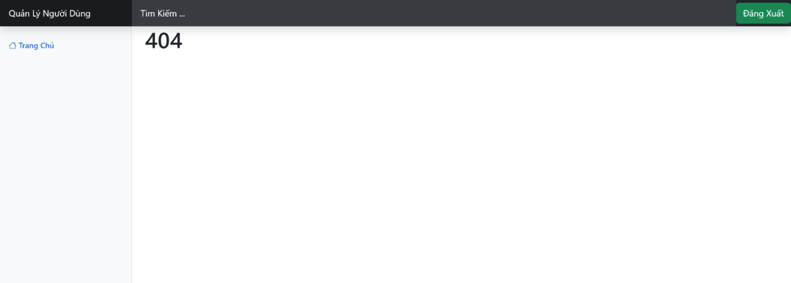

Hình 3.1.5 Giao diện lỗi 404

3.1.6. Giao diện người dùng

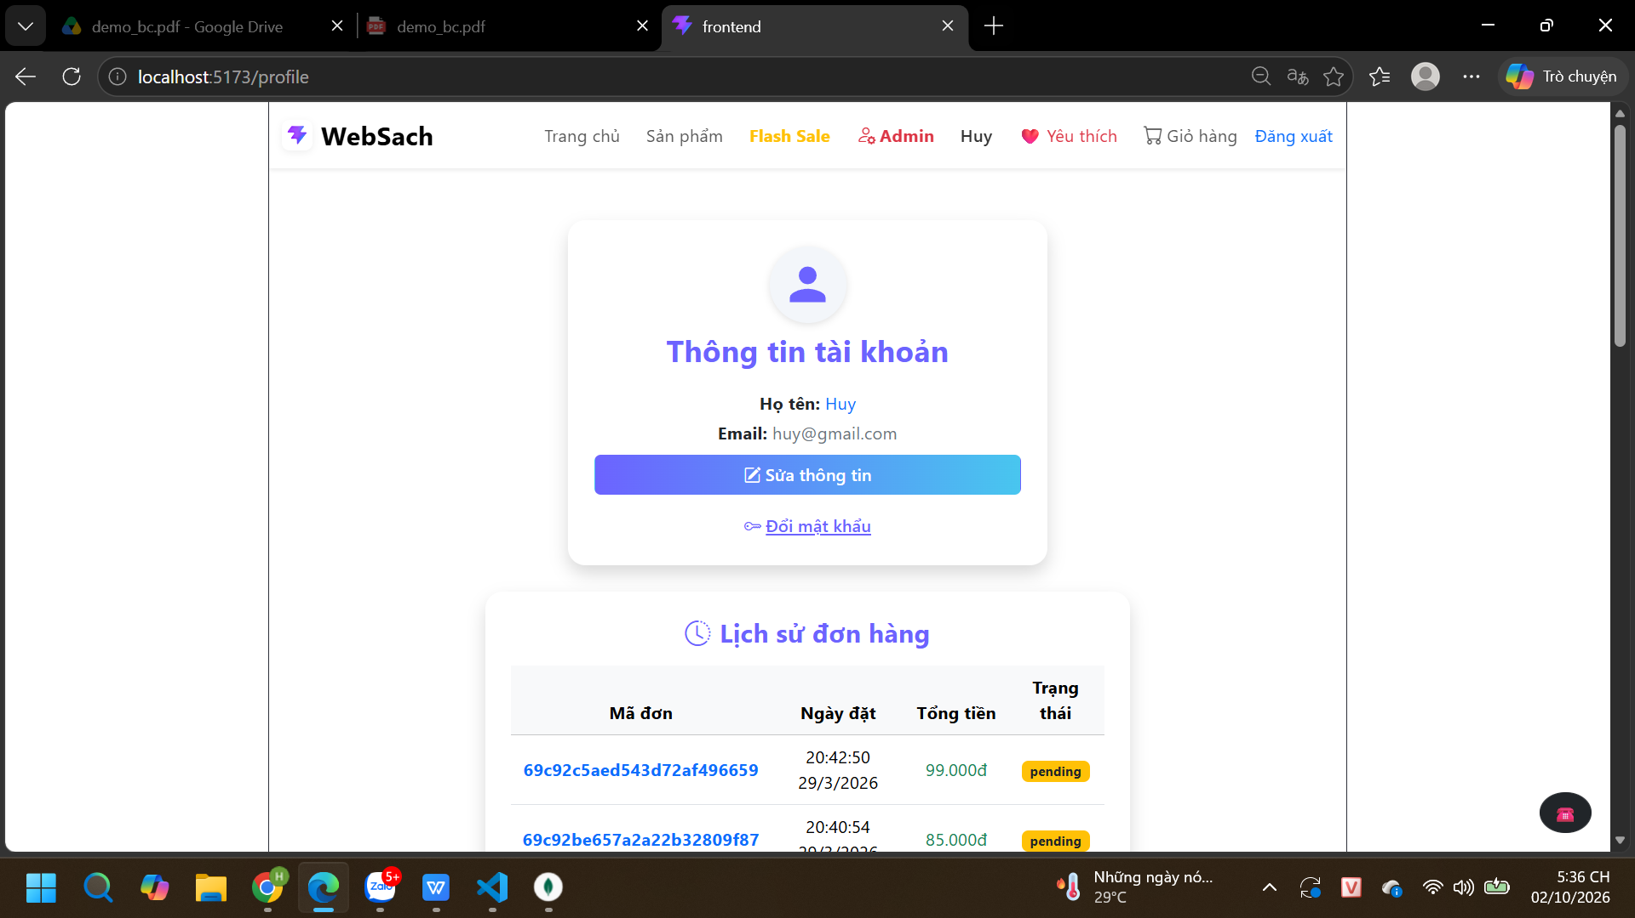

Hình 3.1.6 Giao diện người dùng

3.2. Các chức năng chính

3.2.1. Chức năng đăng ký và đăng nhập
3.2.1.1. Đăng ký tài khoản
- Mục tiêu:
  - Thu thập thông tin từ người dùng bao gồm: username, email, password.
  - Mã hóa mật khẩu trước khi lưu vào cơ sở dữ liệu.
  - Gửi email xác thực để kích hoạt tài khoản.
- Luồng hoạt động:

13

- Người dùng nhập thông tin cần thiết (username, email, password).
- Hệ thống kiểm tra:
  - Email đã tồn tại hay chưa.
  - Email có hợp lệ hay không.
- Nếu thông tin hợp lệ:
  - Lưu người dùng vào cơ sở dữ liệu với trạng thái chưa được kích hoạt.
  - Tạo mã thông báo (token) để xác thực tài khoản qua email.
  - Gửi email xác thực.
- Người dùng nhận email và nhấp vào liên kết để kích hoạt tài khoản

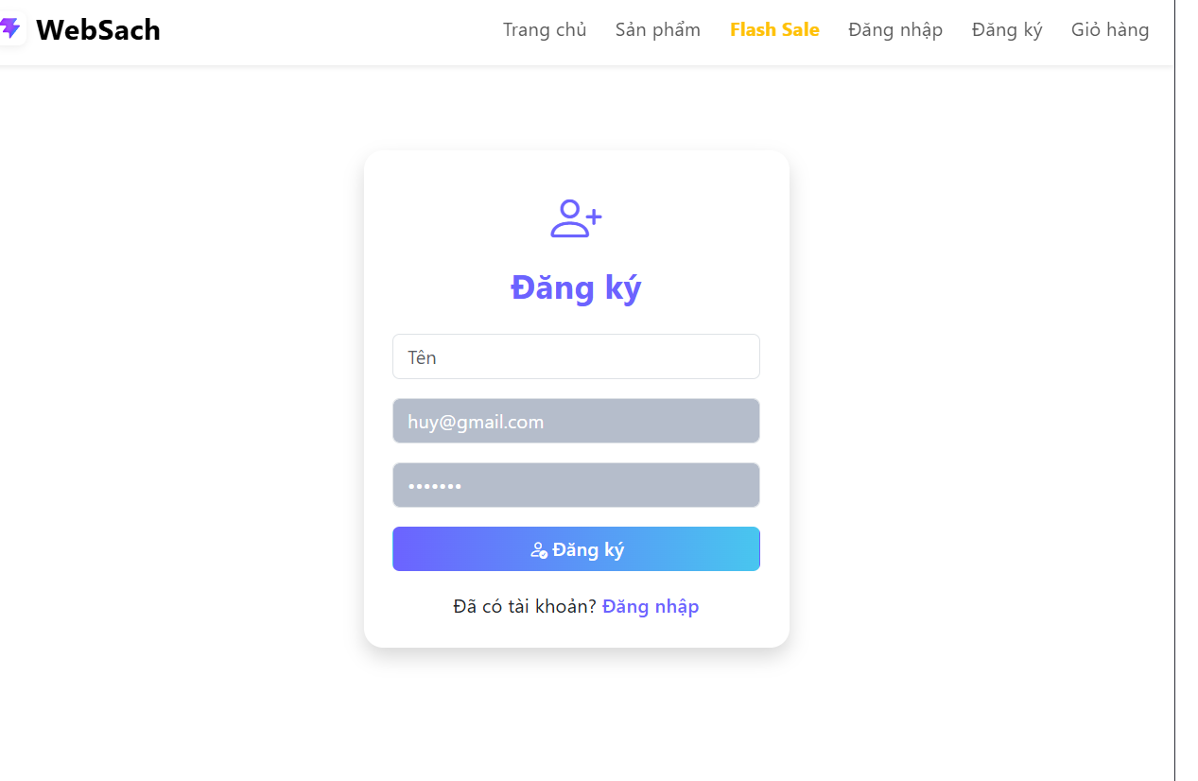

Hình 3.2.1.1a Đăng ký tài khoảb

14

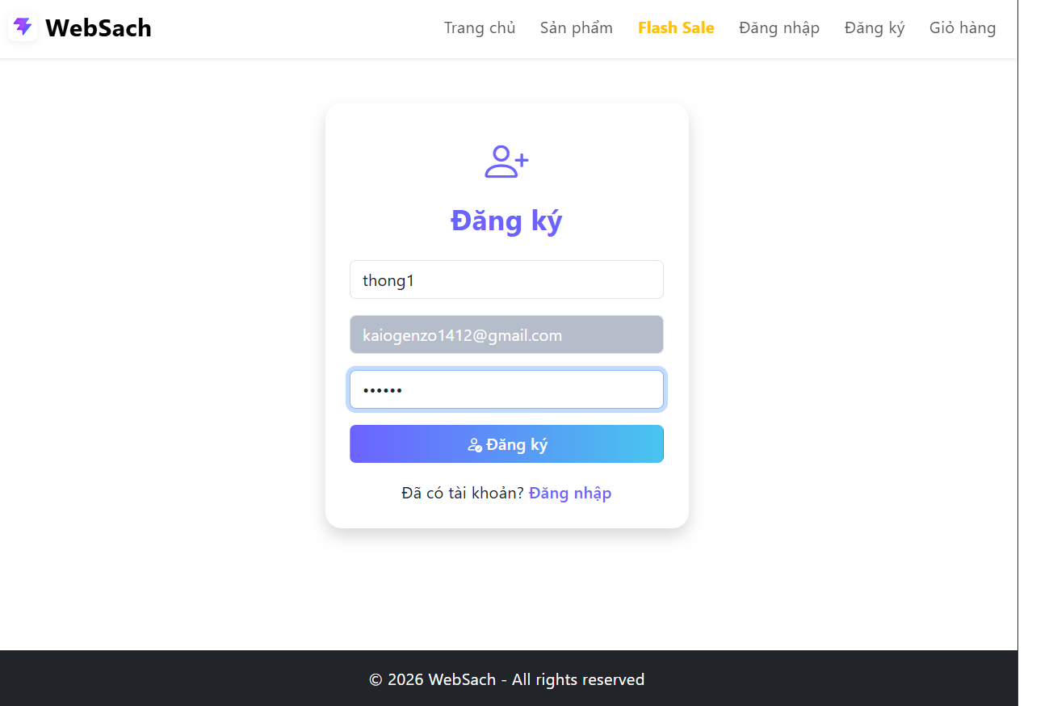
Hình 3.2.1.1b Thông báo đăng ký thành công

3.2.1.2. Xác thực email
- Mục tiêu:
  - Xác thực tài khoản người dùng khi nhấp vào liên kết trong email.
- Luồng hoạt động:
- Người dùng nhấp vào liên kết xác thực trong email.
- Hệ thống kiểm tra token hợp lệ hay không.
- Nếu token hợp lệ:
  - Cập nhật trạng thái tài khoản sang isVerified: true.
  - Cho phép người dùng đăng nhập.
- Nếu token không hợp lệ, thông báo lỗi.

15

Hình 3.2.1.2a Email xác thực gửi tới
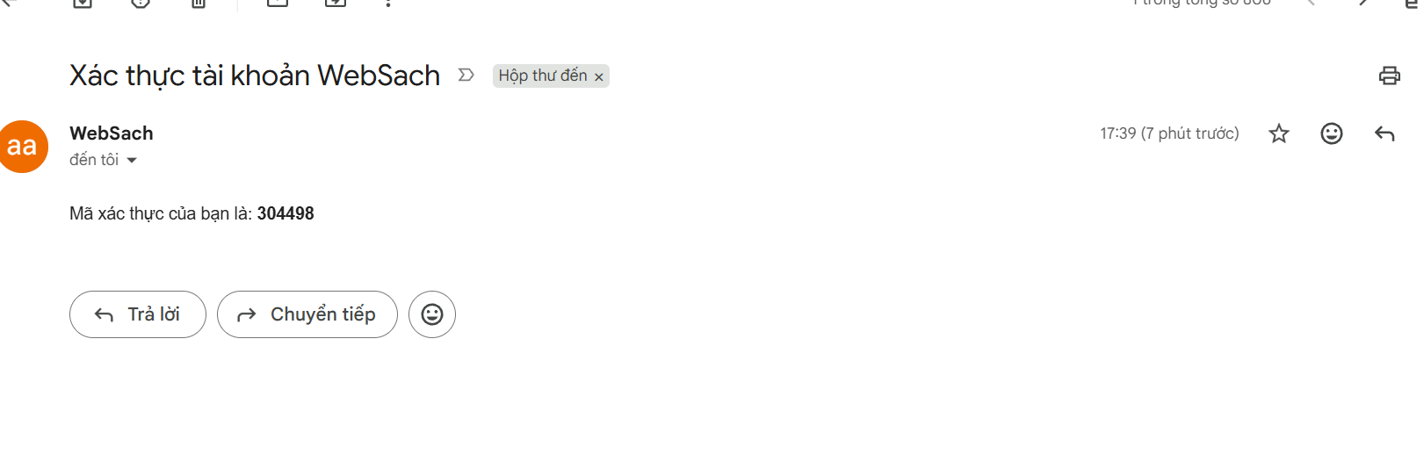Hình 3.2.1.2b Đường dẫn để xác thực tài khoản

3.2.1.3. Đăng nhập
- Mục tiêu:
  - Cho phép người dùng đăng nhập nếu tài khoản đã được xác thực.
  - Tạo JSON Web Token (JWT) để duy trì phiên đăng nhập.
- Luồng hoạt động:
- Người dùng nhập email và mật khẩu.
- Hệ thống kiểm tra:
  - Email có tồn tại không.
  - Tài khoản đã được xác thực chưa (isVerified: true).
  - Mật khẩu có hợp lệ không.
- Nếu hợp lệ:
  - Tạo và trả về token JWT.
- Nếu không hợp lệ, trả về lỗi tương ứng.

16

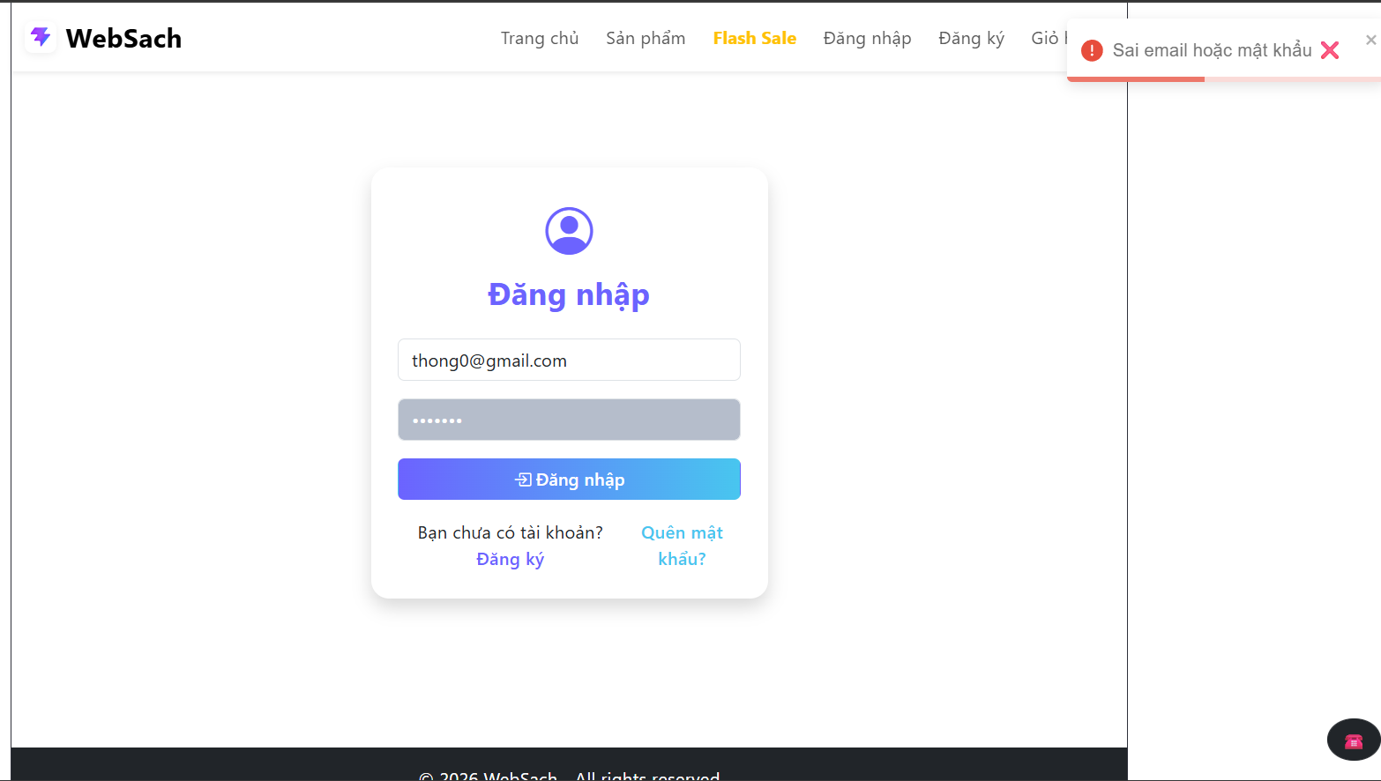Hình 3.2.1.3 Khi chưa xác thực tài khoản

3.2.1.4. Kiểm tra trạng thái đăng nhập
- Mục tiêu:
  - Xác định người dùng đã đăng nhập chưa trước khi truy cập các route yêu cầu quyền.
  - Bảo vệ các tài nguyên quan trọng, chỉ cho phép người dùng được xác thực mới có quyền truy cập.
  - Tăng cường bảo mật, tránh các truy cập trái phép hoặc không hợp lệ.

Hình 3.2.1.4 Khi chưa đăng nhập

3.2.2. Chức năng quên mật khẩu
- Mục tiêu:
  - Hỗ trợ người dùng đặt lại mật khẩu khi quên mật khẩu đăng nhập.
  - Gửi email chứa liên kết đặt lại mật khẩu để xác minh.
  - Cập nhật mật khẩu mới một cách an toàn và bảo mật.
- Luồng hoạt động:

17

- Người dùng yêu cầu đặt lại mật khẩu:
  - Trên trang đăng nhập, người dùng chọn "Quên Mật Khẩu?".
  - Hệ thống hiển thị trang nhập email.
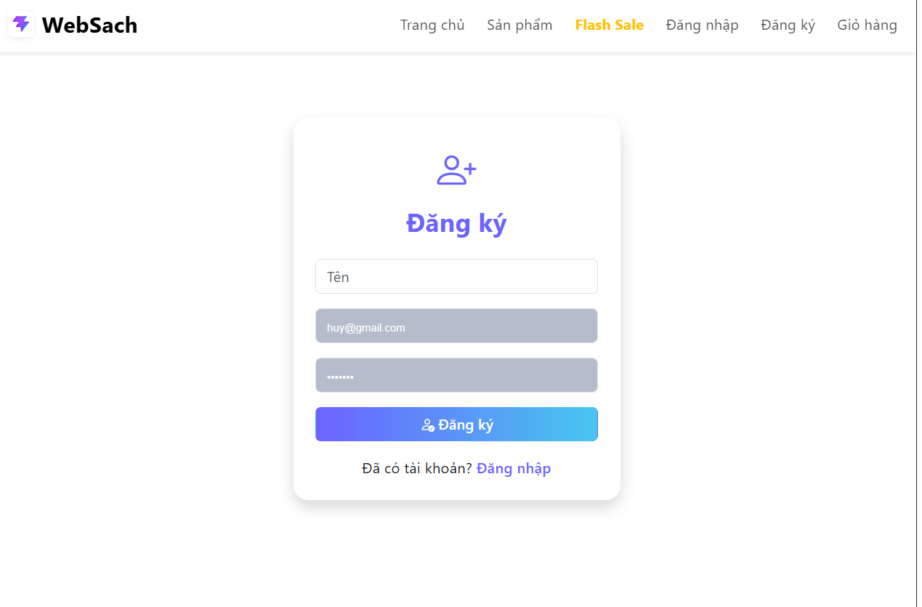Hình 3.2.2a Giao diện trang quên mật khẩu

- Hệ thống kiểm tra email:
  - Kiểm tra email có tồn tại trong cơ sở dữ liệu không.
  - Nếu không tồn tại: Thông báo lỗi.

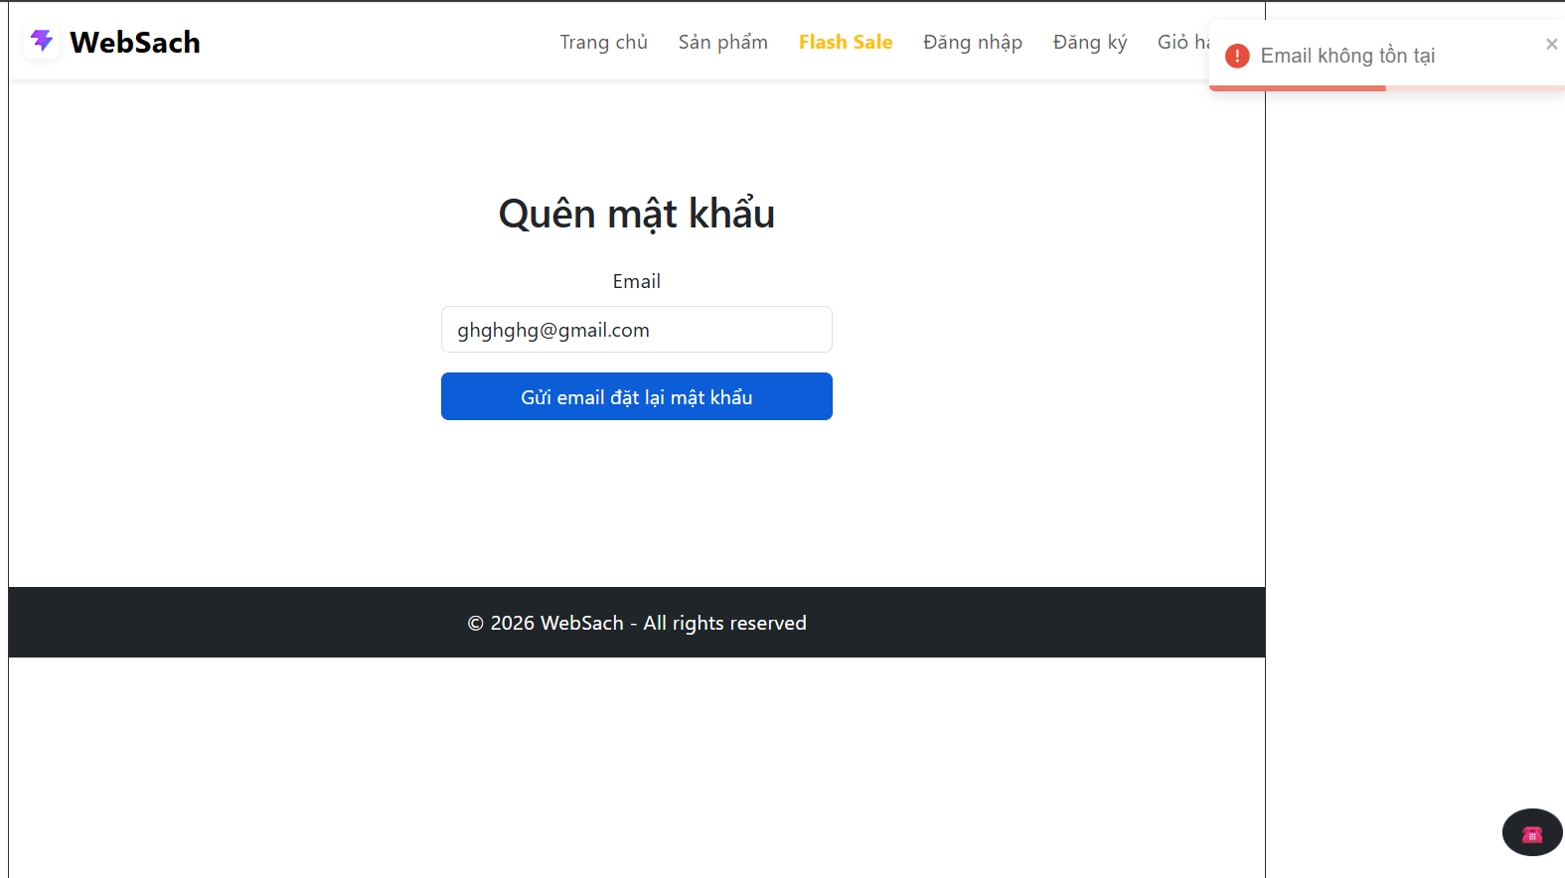Hình 3.2.2b Thông báo lỗi khi email không tồn tại

- Nếu tồn tại: Tạo token bảo mật (resetPasswordToken) kèm thời gian hết hạn.

18

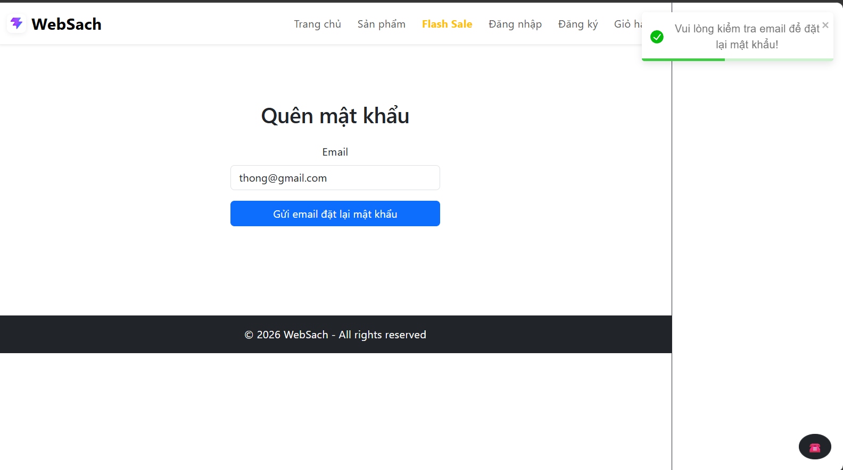
- Gửi email xác nhận:
  - Gửi email chứa liên kết đặt lại mật khẩu

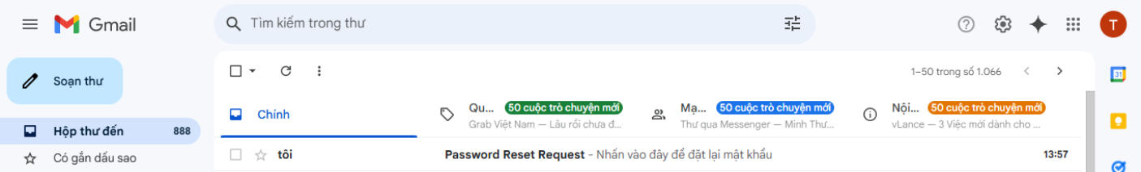

Hình 3.2.2d Email đặt lại mật khẩu

- Người dùng nhấp vào liên kết:
  - Hệ thống xác minh token:
    - Nếu hợp lệ: Hiển thị form nhập mật khẩu mới.

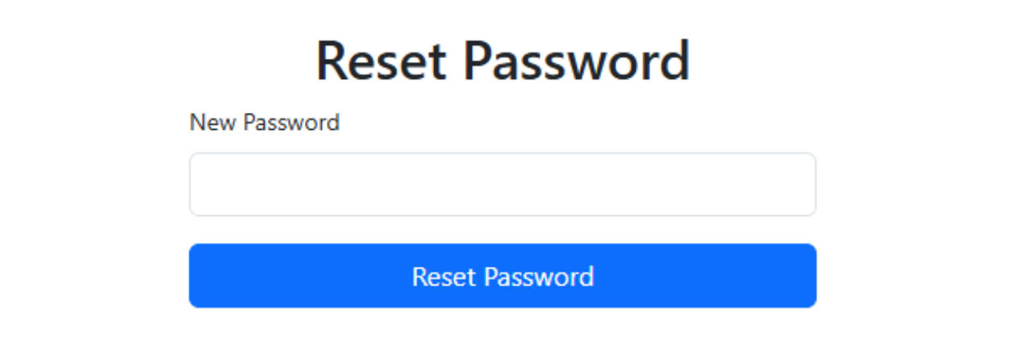

Hình 3.2.2e Giao diện trang đặt lại mật khẩu

- Nếu không hợp lệ hoặc token hết hạn: Thông báo lỗi.

19

- Đặt lại mật khẩu:
  - Người dùng nhập mật khẩu mới.
  - Hệ thống mã hóa mật khẩu và lưu vào cơ sở dữ liệu.
  - Xóa token đặt lại mật khẩu.

3.2.3. Chức năng thêm mới người dùng
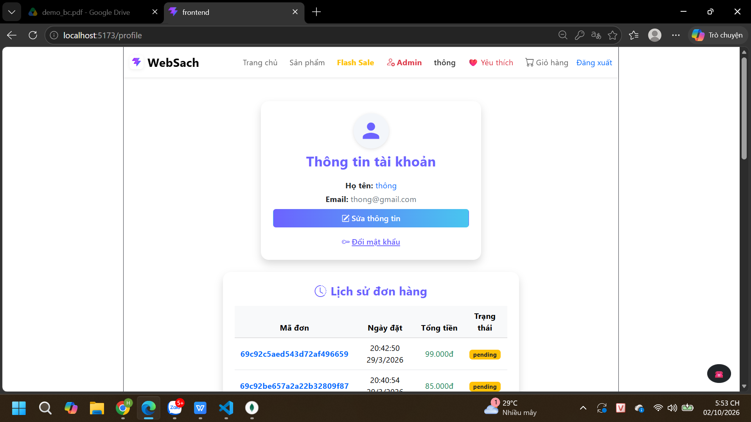Hình 3.2.3a Nhập thông tin người dùng mới

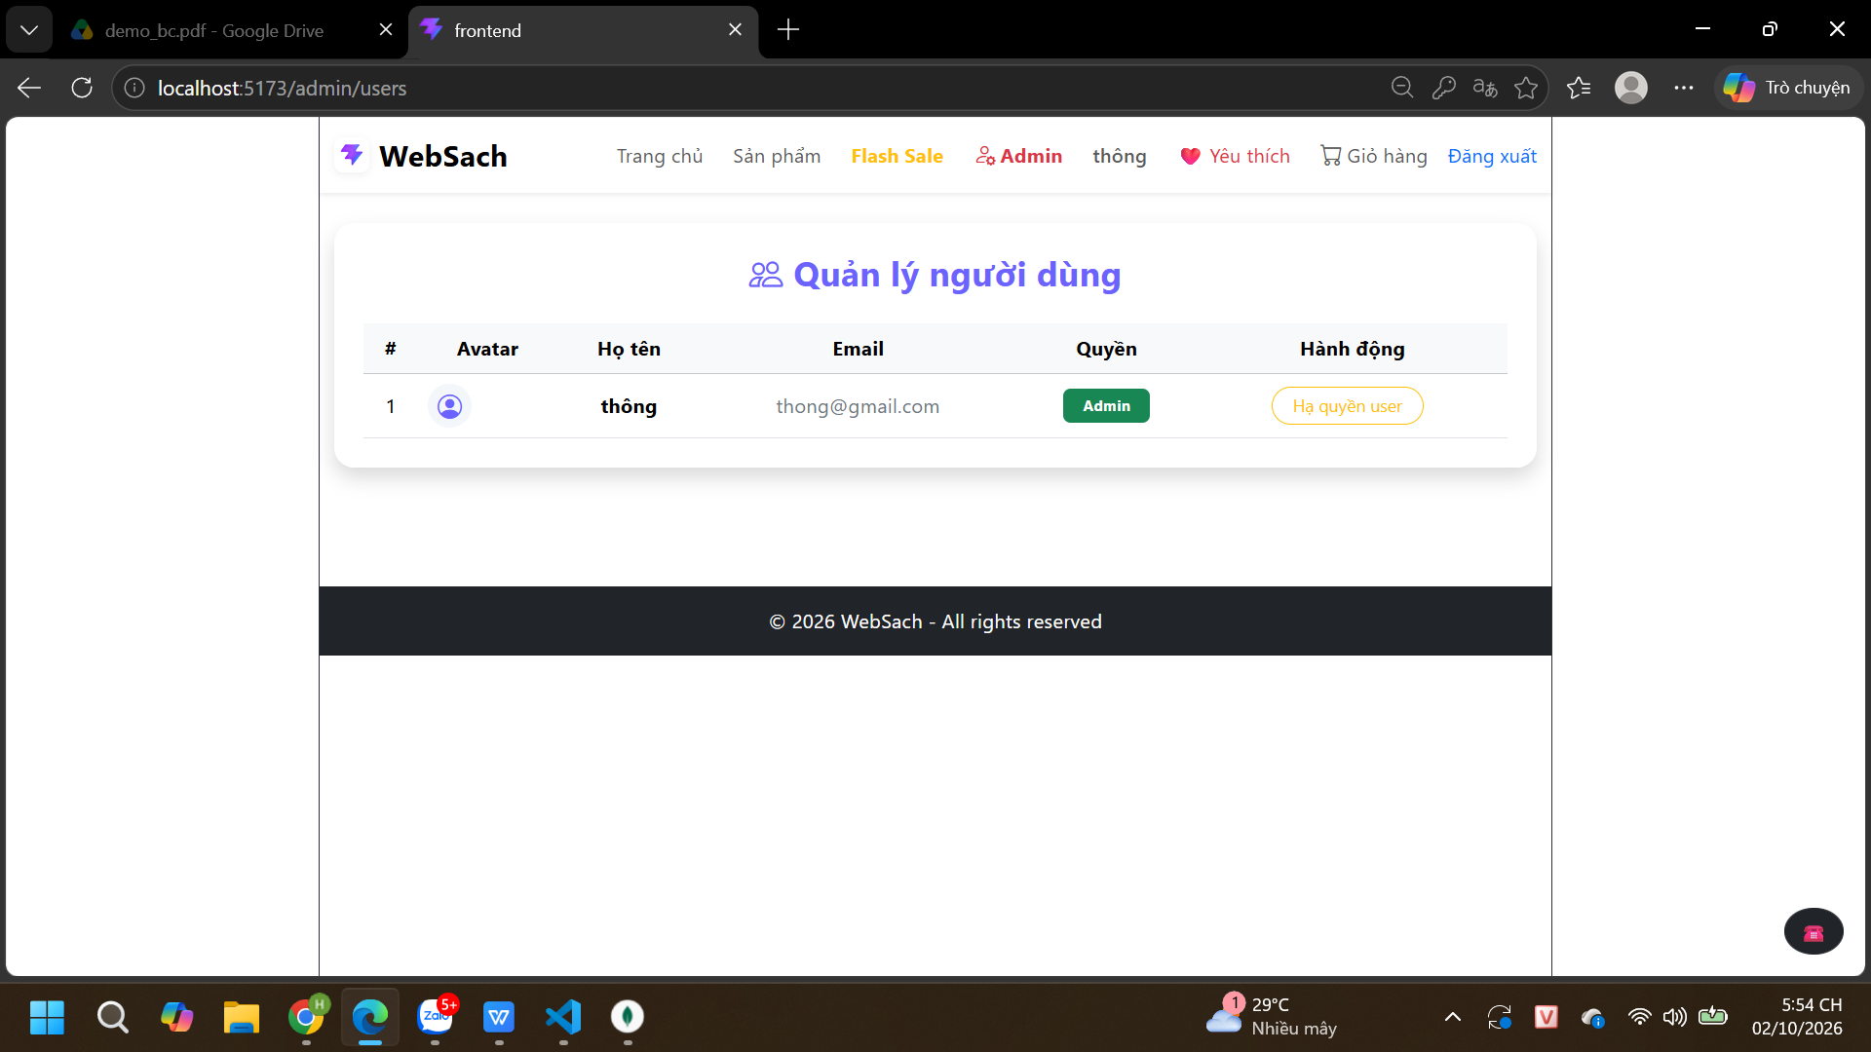

Hình 3.2.3b Thông báo thêm người dùng thành công

20

3.2.4. Chức năng xem chi tiết người dùng
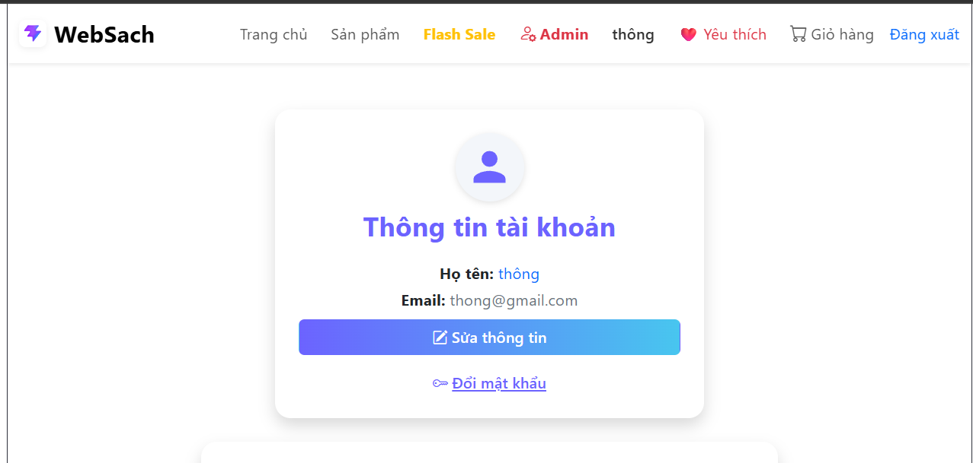Hình 3.2.4 Giao diện xem chi tiết người dùng

3.2.5. Chức năng sửa thông tin người dùng
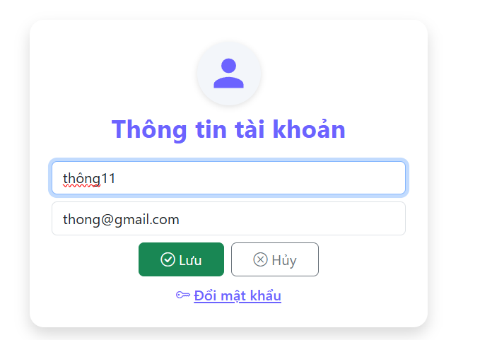Hình 3.2.5a thay đổi mật khẩu

21

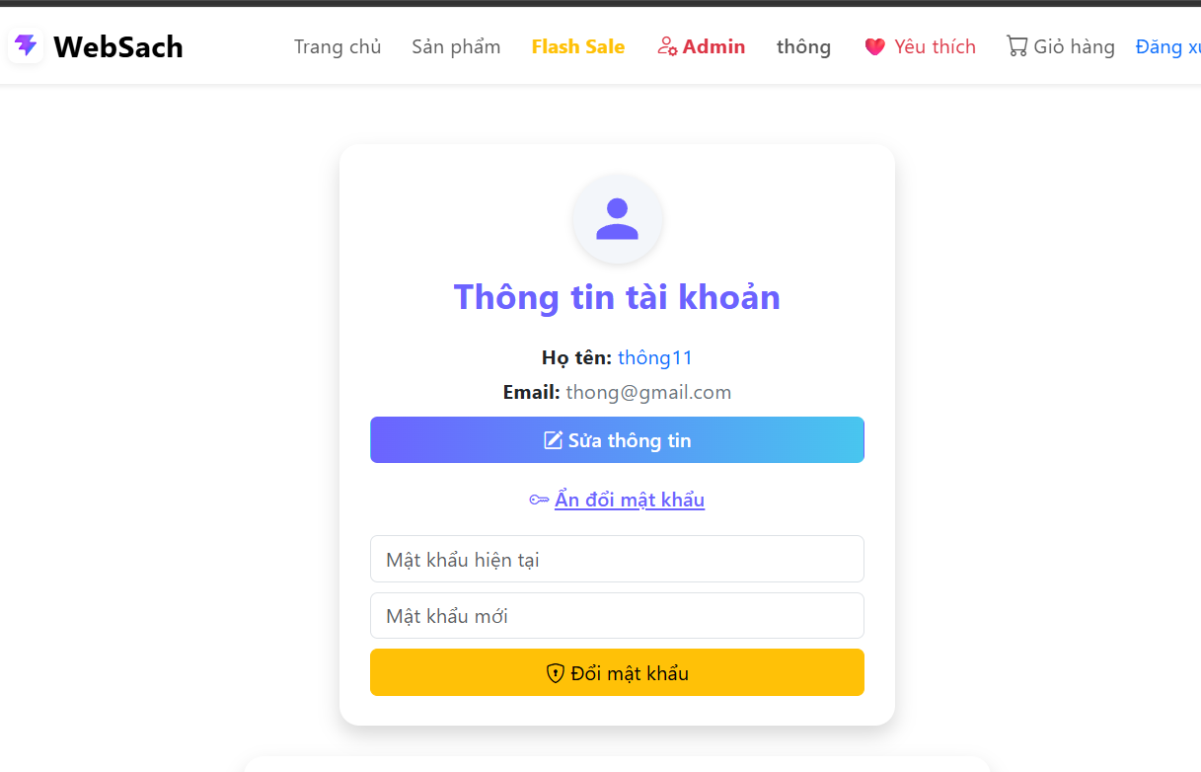
Hình 3.2.5b Thông báo thay đổi thành công

3.2.6. Chức năng xóa người dùng
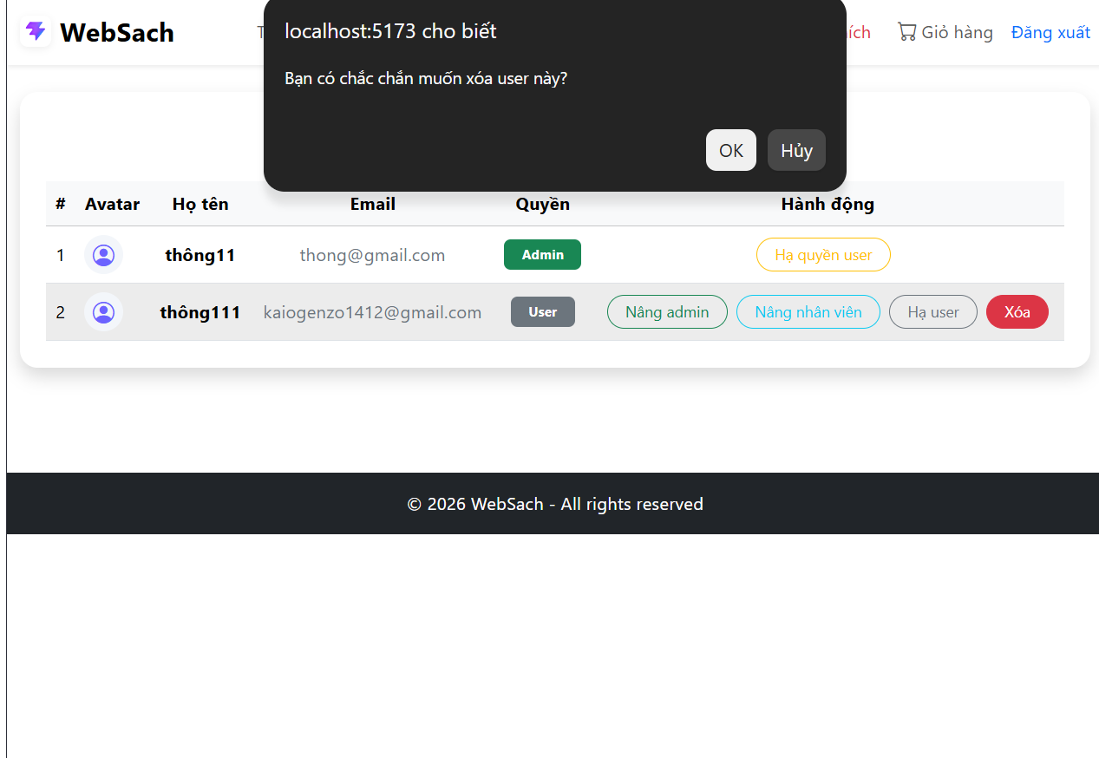
Hình 3.2.6 Thông báo khi muốn xóa người dùng

3.2.7. Chức năng tìm kiếm

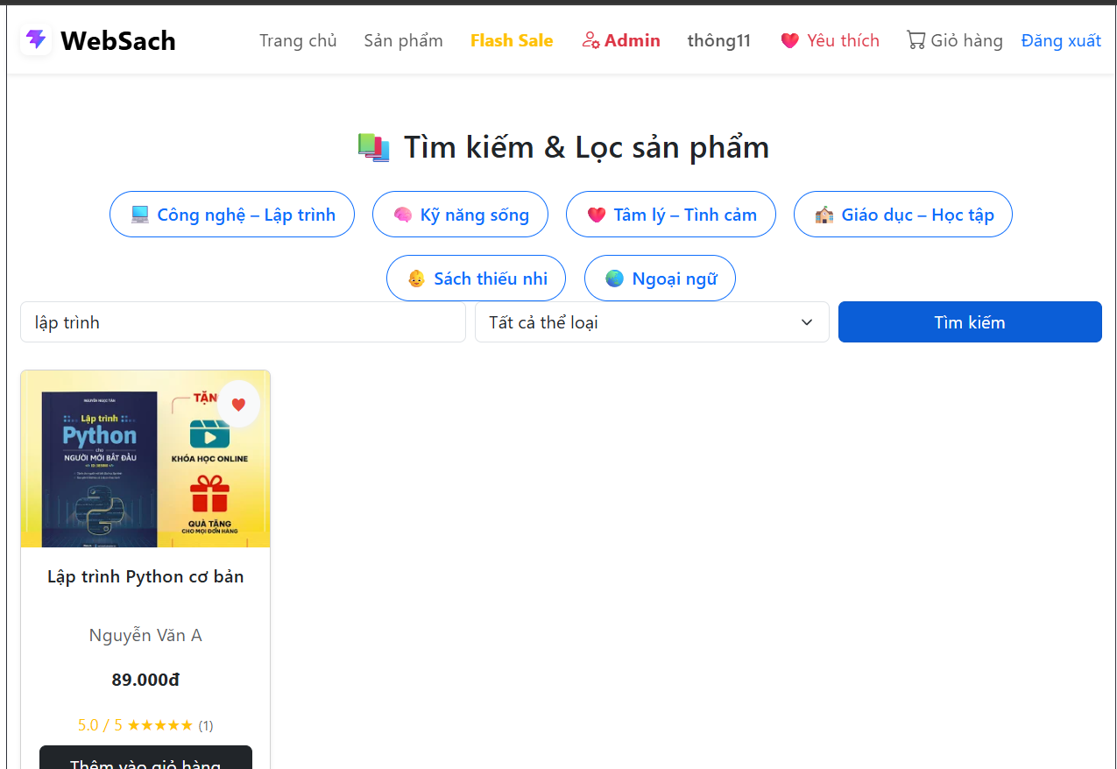
Hình 3.2.7 Tìm kiếm người dùng theo tên

22

3.2.8. Chức năng phân quyền admin
- Admin A không được sửa, xóa thông tin user của Admin B
- Chỉ được sửa, xóa thông tin user của chính mình
- User có thể trở thành Admin
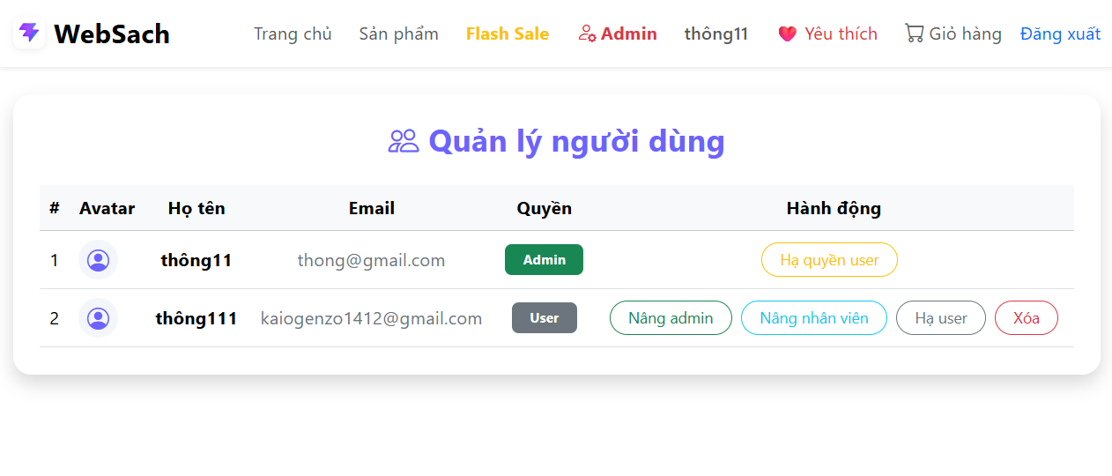
Hình 3.2.8 Chức năng phân quyền admin

23

Chương 4. XỬ LÝ LỖI VÀ BẢO MẬT

4.1. Xử lý lỗi trong ứng dụng

4.1.1. Lỗi 400 – Bad Request
- Nguyên nhân:
  - Dữ liệu đầu vào từ client không hợp lệ (ví dụ: thiếu email, password không đúng định dạng).
  - Thông tin tài khoản đã tồn tại (username hoặc email trùng).
- Cách xử lý:
  - Phản hồi lỗi với HTTP status code 400 kèm thông báo chi tiết: "Username or email already exists."
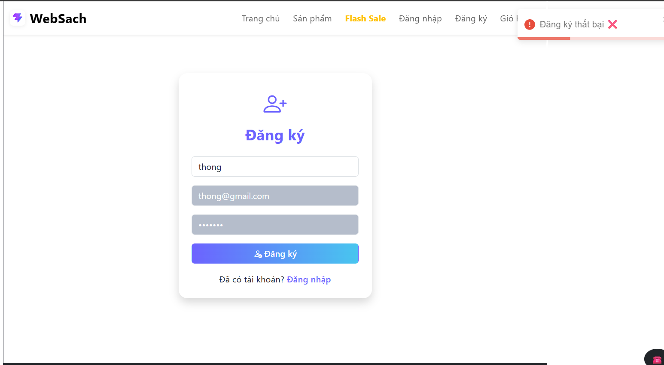Hình 4.1.1 Thông báo lỗi 400

4.1.2. Lỗi 401 – Unauthorized
- Nguyên nhân:
  - Người dùng không xác thực (chưa đăng nhập hoặc token không hợp lệ).
  - Người dùng chưa xác minh email trước khi đăng nhập.
- Cách xử lý:
  - Xác thực thông qua JWT hoặc kiểm tra isVerified trong cơ sở dữ liệu.

24

- Phản hồi với HTTP status code 401 kèm thông báo chi tiết:
  - "Invalid email or password."
  - "Please verify your email before logging in."".

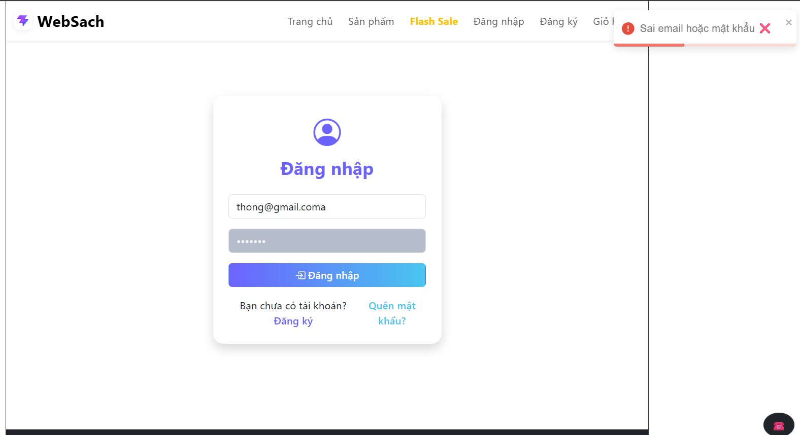Hình 4.1.2 Thông báo lỗi 401

4.1.3. Quản lý sản phẩm
Mục đích: Giúp Admin dễ dàng kiểm soát, cập nhật và duy trì danh mục sách trên hệ thống.
Các chức năng chính:
Thêm mới: Nhập tên sách, tác giả, thể loại, giá, số lượng kho và upload ảnh bìa.
Xem & Tìm kiếm: Lọc sản phẩm theo danh mục, tên sách, phân trang danh sách.
Cập nhật: Chỉnh sửa thông tin, điều chỉnh giá bán và cập nhật tồn kho.
Xóa / Ẩn: Thực hiện xóa mềm (Soft Delete) hoặc ẩn sản phẩm để giữ toàn vẹn lịch sử đơn hàng.
•Xử lý ngoại lệ: Kiểm tra dữ liệu đầu vào (không để giá âm, thiếu thông tin) và giới hạn file ảnh upload bằng Middleware phía Backend. Phản hồi lỗi 400 Bad Request nếu dữ liệu không hợp lệ.
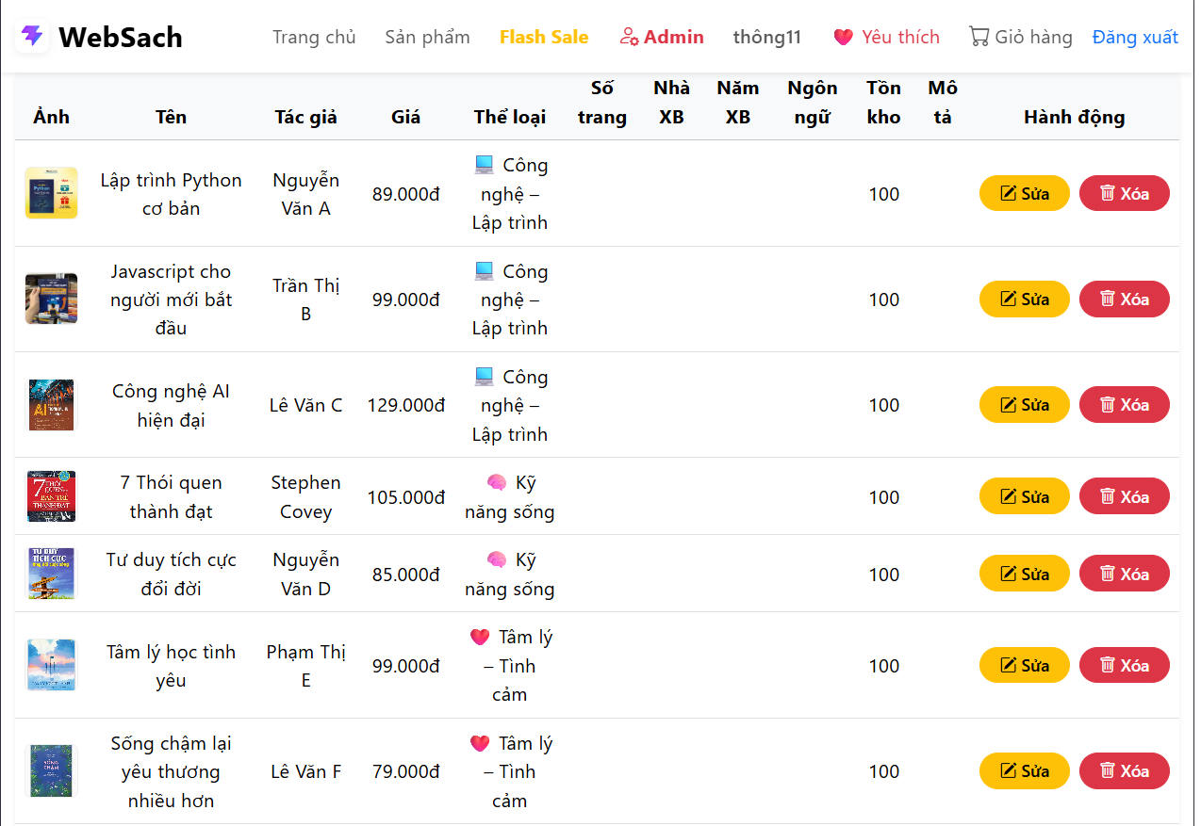

25

Hình 4.1.3 Quản lý sản phẩm

4.1.4. Quản lý đơn hàng
Mục đích: Giúp Admin theo dõi, xử lý và kiểm soát toàn bộ luồng giao dịch từ khi khách hàng đặt hàng đến khi hoàn tất giao hàng.Các chức năng chính:Xem danh sách & Lọc: Hiển thị danh sách đơn hàng, lọc theo trạng thái (Chờ xác nhận, Đang xử lý, Đang giao, Đã giao, Đã hủy) hoặc tìm kiếm theo mã đơn / thông tin khách hàng.Cập nhật trạng thái: Chuyển trạng thái đơn hàng theo đúng quy trình nghiệp vụ (vd: Xác nhận thanh toán VietQR $\rightarrow$ Đang giao $\rightarrow$ Hoàn thành).Chi tiết đơn hàng: Xem danh sách sách đã đặt, số lượng, giá tiền, địa chỉ giao hàng và phương thức thanh toán.Hủy đơn hàng: Cho phép Admin hoặc Khách hàng hủy đơn (nếu đơn chưa chuyển sang trạng thái giao hàng) và tự động hoàn trả số lượng tồn kho.Xử lý ngoại lệ: Kiểm tra tính hợp lệ của trạng thái trước khi cập nhật (không thể chuyển từ "Đã hủy" sang "Đang giao"). Phản hồi lỗi 400 Bad Request nếu trạng thái chuyển đổi không hợp lệ.

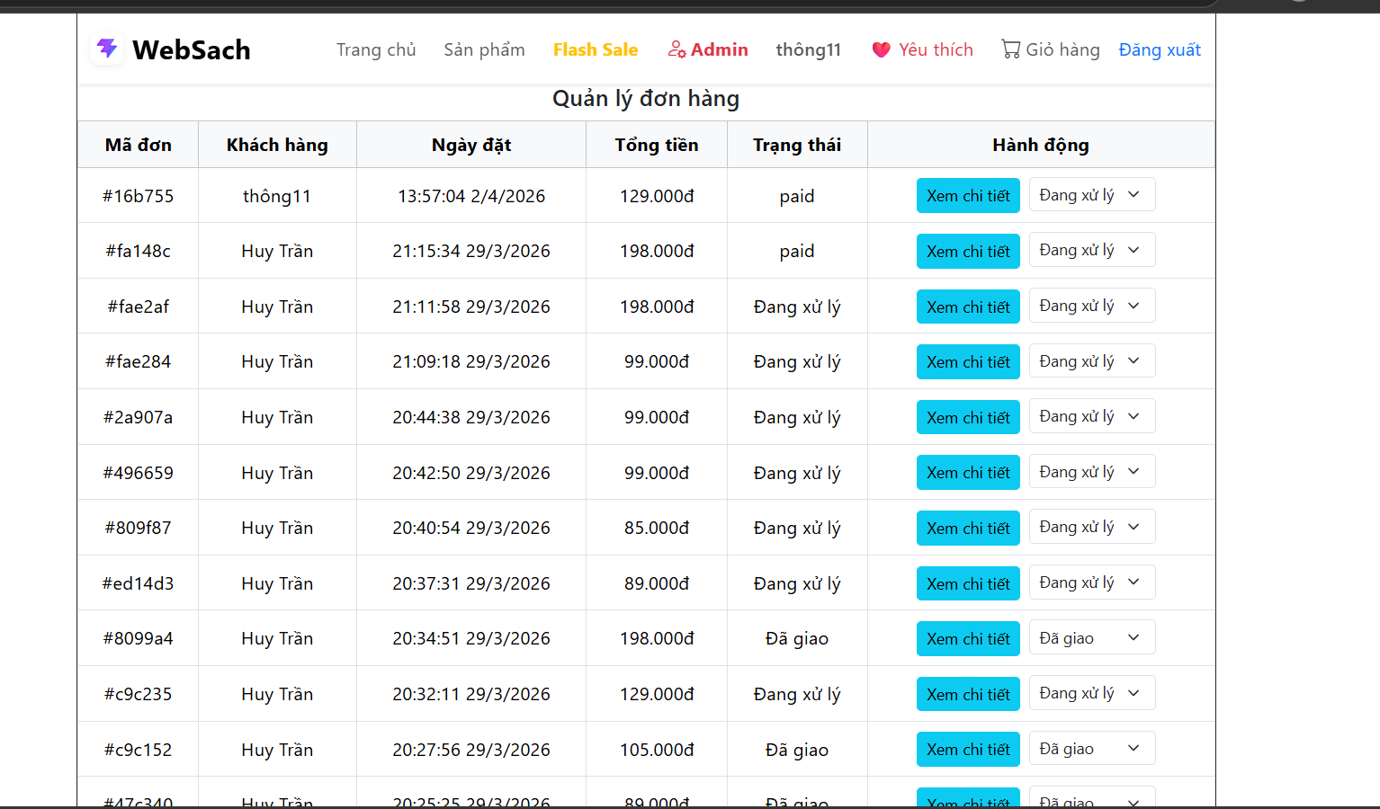

Hình 4.1.4 quản lý đơn hàng

4.2. Khuyến mãi và Đánh Gía Danh Mục

4.2.1.Khuyến mãi ( flash sale )
Mục đích: Tạo các chương trình ưu đãi, mã giảm giá nhằm kích cầu mua sắm và tăng doanh thu.
Các chức năng chính:
Tạo & Cấu hình: Thiết lập phần trăm giảm giá, giới hạn số lượng và khung giờ áp dụng (Flash Sale).
Kiểm tra điều kiện: Tự động áp dụng giảm giá khi đơn hàng thỏa điều kiện (thời hạn, giá trị tối thiểu).
Xóa / Ngừng áp dụng: Hủy bỏ hoặc tạm dừng chương trình khuyến mãi khi hết hạn/hết lượt.

Hình 4.1.5
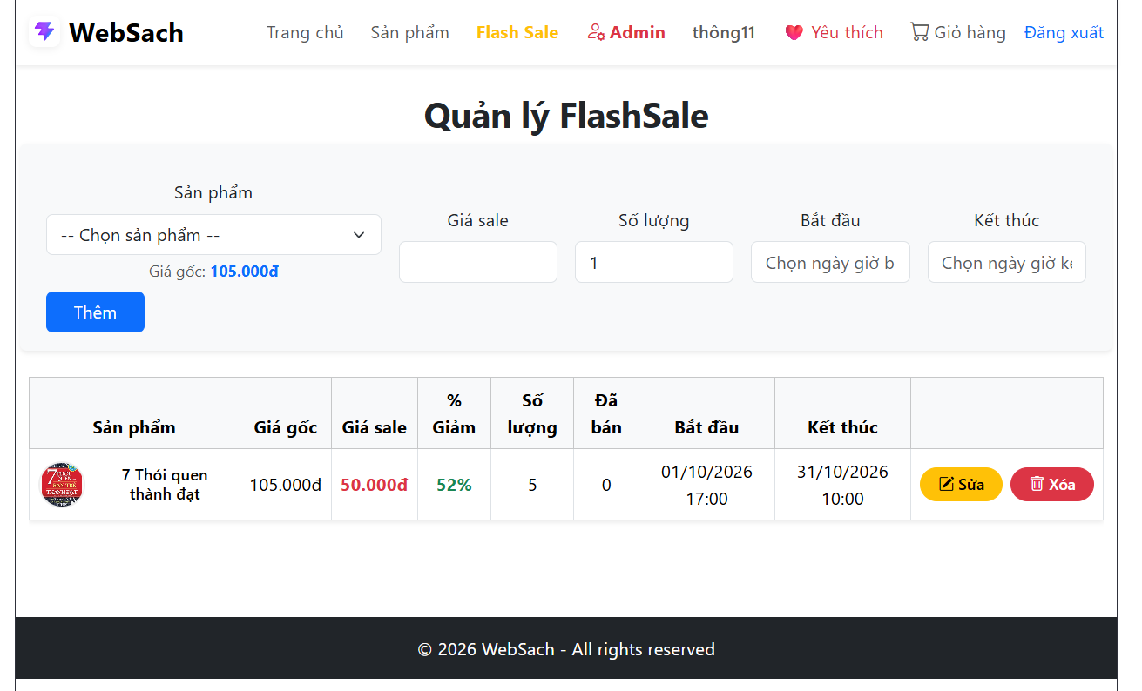

4.2.2. Đánh Gía
Mục đích: Kiểm soát phản hồi từ người dùng, nâng cao uy tín sản phẩm và chất lượng dịch vụ.
Các chức năng chính:
Gửi đánh giá: Cho phép khách hàng chấm điểm (1–5 sao) và để lại bình luận cho sách đã mua.
Duyệt / Quyền xem: Hiển thị đánh giá công khai trên trang chi tiết sản phẩm.
Kiểm duyệt (Admin): Mở quyền cho Admin xóa/ẩn các đánh giá chứa từ ngữ thô tục hoặc spam.

Hình 4.1.6
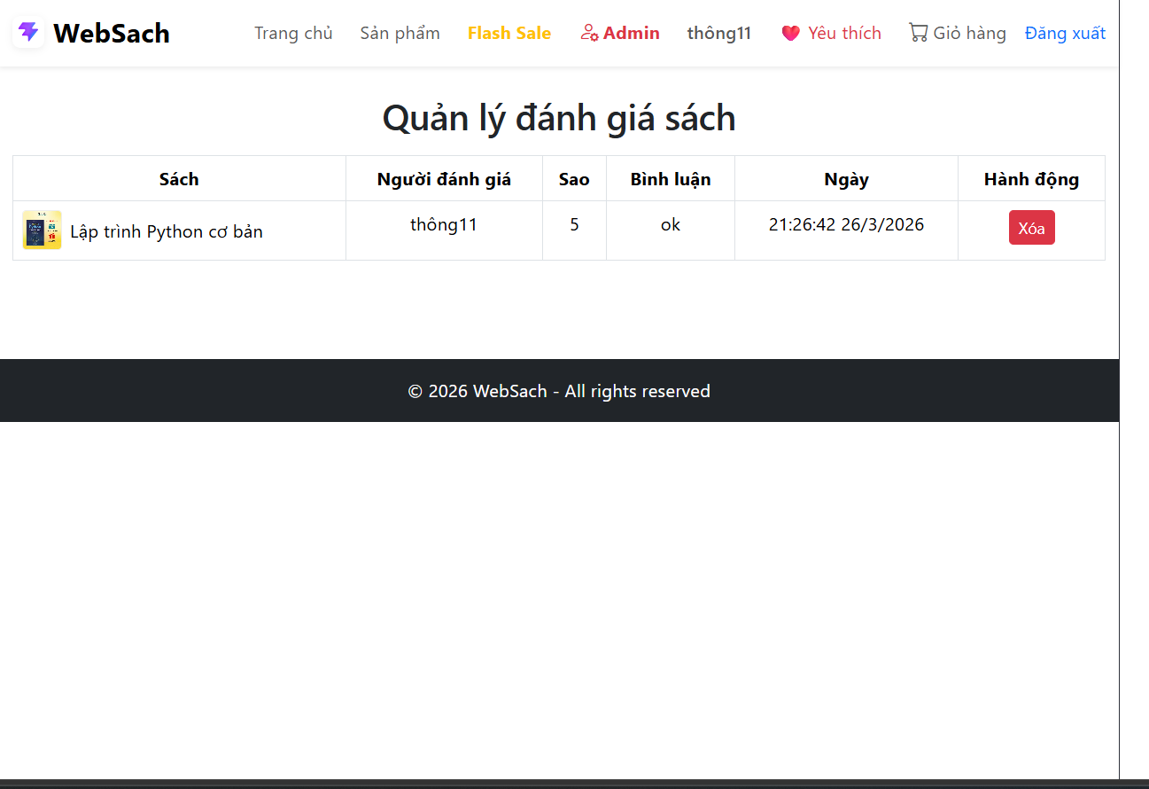

4.2.3: Danh Mục
Mục đích: Phân loại sản phẩm khoa học giúp người dùng dễ dàng tìm kiếm và tra cứu sách theo chủ đề.
Các chức năng chính:
Thêm / Sửa danh mục: Tạo mới hoặc đổi tên thể loại sách (ví dụ: Văn học, Kinh tế, Kỹ năng...).
Xem danh sách: Hiển thị cây danh mục và thống kê số lượng sản phẩm thuộc từng thể loại.
Xóa danh mục: Ràng buộc không cho xóa danh mục nếu đang có sản phẩm liên kết (tránh mồ côi dữ liệu).

Hình 4.1.7
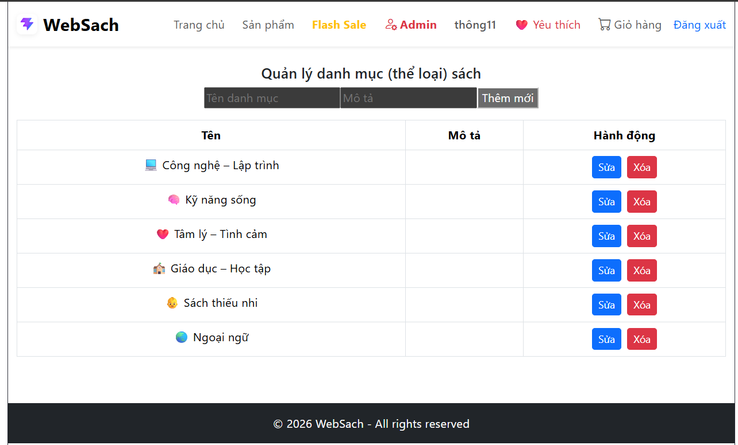

28

Chương 5. KẾT LUẬN VÀ HƯỚNG PHÁT TRIỂN

5.1. Kết luận
- Kết luận đạt được
Xây dựng hoàn thiện hệ thống: Đã nghiên cứu và triển khai thành công website bán sách trực tuyến WebSachs với đầy đủ các phân hệ chức năng cho Khách hàng và Quản trị viên (Admin).

Đảm bảo quy trình nghiệp vụ: Đáp ứng tốt các yêu cầu thương mại điện tử cốt lõi như tra cứu/lọc sản phẩm, giỏ hàng, đặt hàng, quản lý danh mục, đánh giá - phản hồi và tích hợp thanh toán tự động qua mã VietQR.

Tối ưu kiến trúc API: Hệ thống RESTful API được thiết kế chuẩn hóa, cấu trúc rõ ràng, dễ bảo trì và thuận tiện cho việc mở rộng tính năng trong tương lai.

Ứng dụng công nghệ hiện đại: Khai thác hiệu quả sức mạnh của bộ công nghệ Node.js, Express.js và cơ sở dữ liệu MongoDB để xử lý dữ liệu linh hoạt.

Tự động hóa thông báo: Tích hợp dịch vụ Nodemailer phục vụ gửi email xác thực tài khoản, thông báo trạng thái đơn hàng tới người dùng nhanh chóng.

Nâng cao năng lực thực hành: Nhóm đã củng cố sâu sắc các kiến thức chuyên ngành, rèn luyện tư duy thiết kế hệ thống và nâng cao kỹ năng làm việc nhóm trong một dự án phần mềm thực tế.

- Lý thuyết, kỹ năng và kinh nghiệm
Lập trình & Công cụ: Làm chủ quy trình phát triển ứng dụng Web Fullstack, sử dụng thành thạo môi trường lập trình Visual Studio Code và các công cụ quản lý mã nguồn.

Tư duy Kiến trúc: Nắm vững quy trình thiết kế và triển khai hệ thống Backend/Frontend, từ phân tích mô hình dữ liệu đến cấu trúc thư mục theo chuẩn modular, giúp tăng khả năng tái sử dụng mã nguồn.

Thành thạo công nghệ cốt lõi:

Mongoose ODM: Tối ưu hóa việc tương tác, truy vấn và ánh xạ dữ liệu với MongoDB.

JWT (JSON Web Token): Xây dựng cơ chế xác thực, phân quyền và bảo vệ các tuyến truy cập (routes) an toàn.

Nodemailer: Xử lý gửi email tự động dựa trên các sự kiện trong hệ thống.

- Khuyết điểm
Hiệu suất hệ thống: Cơ chế truy vấn dữ liệu chưa được tối ưu triệt để, tốc độ phản hồi có thể bị ảnh hưởng khi xử lý lượng truy cập lớn hoặc danh mục sách quá nhiều.

Tính năng nâng cao: Phân quyền quản trị chưa đạt độ chi tiết cao (chưa chia nhỏ quyền theo từng cấp độ nhân viên); các chức năng thống kê - báo cáo doanh thu mới dừng ở mức cơ bản.

Môi trường triển khai: Hệ thống hiện mới chỉ vận hành thử nghiệm trên môi trường cục bộ (Localhost), chưa triển khai chính thức lên các dịch vụ điện toán đám mây (Cloud Hosting).

Bảo mật: Mới dừng ở mức bảo mật cơ bản (mã hóa mật khẩu bcryptjs, xác thực JWT), chưa tích hợp sâu các cơ chế phòng chống tấn công nâng cao như CSRF, Rate Limiting toàn diện, hay DDoS.

- Kinh nghiệm đúc kết
- Cần tăng cường khả năng tự học và nắm bắt các công nghệ mới trong lĩnh vực phát triển web.
- Tăng cường tư duy logic và kỹ năng giải quyết vấn đề.
- Cải thiện kiến thức chuyên môn về lập trình backend và quản lý cơ sở dữ liệu.
- Rèn luyện kỹ năng làm việc nhóm và chia sẻ kiến thức trong nhóm để nâng cao hiệu quả làm việc.

5.2. Hướng phát triển tương lai
Phân quyền nâng cao: Triển khai mô hình phân quyền chi tiết (RBAC - Role-Based Access Control) cho từng nhóm quản trị viên (Quản lý kho, Chăm sóc khách hàng, Quản lý nội dung).

Tối ưu hóa & Bảo mật: Áp dụng Redis để Caching dữ liệu, cải thiện tốc độ truy vấn sách; đồng thời tích hợp SSL, HTTPS và các middleware chống tấn công Web (Helmet, Rate Limiter).

Nâng cấp tính năng Thương mại điện tử:

Phát triển hệ thống gợi ý sách thông minh dựa trên lịch sử xem và hành vi mua sắm của người dùng.

Tích hợp thêm các cổng thanh toán điện tử khác (Momo, VNPay, ZaloPay).

Xây dựng tính năng theo dõi vị trí đơn hàng theo thời gian thực (Real-time Order Tracking).

Triển khai thực tế: Đưa ứng dụng lên các nền tảng Cloud (Docker, AWS, Render hoặc Vercel) để chuẩn bị cho việc vận hành thực tế.

- Phát triển bản thân
Đẩy mạnh khả năng tự học, chủ động đón đầu các công nghệ mới trong ngành CNTT.

Đi sâu nghiên cứu về tối ưu hóa hiệu năng ứng dụng (Performance Tuning) và kiến trúc hệ thống lớn (Microservices).

Cải thiện kiến thức về an toàn thông tin và quy trình kiểm thử phần mềm (Testing/CI-CD).

Tích cực tham gia các dự án thực tế để tích lũy kinh nghiệm, nâng cao kỹ năng làm việc nhóm và phương pháp quản lý dự án chuyên nghiệp (Agile/Scrum).

30

DANH MỤC TÀI LIỆU THAM KHẢO

[1] https://github.com/nodejs

- https://www.w3schools.com/
- https://github.com/kaiogenzo1412/websach.git

